

2022
Ассоциация «Партнерская сеть»
Устойчивость услуг для ключевых групп в регионе ВЕЦА (#SOS project)
20.12.2022

Мониторинг государственных закупок лекарственных средств в центрах СПИД Министерства здравоохранения Кыргызской Республики

Оглавление
Благодарность 3
Дисклеймер 3
Введение, цели и задачи отчета 4
Цели 5
Задачи: 5
Методология………………………………………………………………………………………………5Мониторинг государственных закупок осуществляемых службами СПИДа за 2022. 5
Анализ государственных закупок всех закупок, осуществляемых службами СПИДа за 2022г..…..23
3. Выводы 27
4. Рекомендации для улучшения системы государственных закупок 29

Благодарность
Авторский коллектив выражает благодарность Министерству здравоохранения Кыргызской Республики, Республиканскому центру «СПИД» за оказанное содействие в сборе информации и данных, которые были включены в данный отчет.

Дисклеймер
Авторский коллектив не несет ответственности за использование и трактовку данных, выводов и рекомендаций, представленных в настоящем отчете, третьими сторонами.
Выводы и рекомендации, содержащиеся в данном отчете, отражают точку зрения авторов отчета, которые могут не совпадать с мнениями других заинтересованных лиц.
Информация, содержащаяся в настоящем отчете, получена из открытых источников и официальных ответов государственных учреждений Кыргызской Республики и международных организаций.
Авторский коллектив не гарантирует стопроцентную достоверность данных, предоставленных третьими сторонами, а также может не разделять мнения третьих сторон, цитируемых в отчете.
Авторский коллектив: Базакеева Ж.Ж., Султангазиев А.Т.

Рекомендуемый формат для цитирования: Мониторинг государственных закупок лекарственных средств в центрах СПИД Министерства здравоохранения Кыргызской Республики. Ассоциация «Партнерская сеть» в рамках проекта «Устойчивость услуг для ключевых групп в регионе ВЕЦА» при поддержке Альянса общественного здоровья (#SOS project) 2020 г.

Введение, цели и задачи отчета

Несмотря на усилия, в Кыргызстане сохраняется тенденция роста новых случаев ВИЧ, что отчасти обусловлено увеличением объемов ВИЧ-тестирования. Так, на конец 2019 года зарегистрировано 9680 ВИЧ-позитивных лиц. Оценочное число ВИЧинфицированных в Кыргызстане по оценкам ВОЗ /ЮНЭЙДС в 2019 году составило 8500 случаев при численности населения 6 389 500 человек, а распространенность ВИЧ составила 142,9 на 100 000 населения. В Кыргызстане также сохраняются основные черты эпидемии, характерные для всего мира, при котором основную долю инфицированных составляет трудоспособное население в возрасте от 20 до 49 лет (более 70%). В последние годы наблюдается рост количества ВИЧ-инфицированных женщин, которое достигло 43% от общего числа ЛЖВ в 2019 г. Шаги, предпринимаемые Кыргызстаном позволяют удерживать эпидемию на концентрированной стадии, при которой распространение инфекции приходится на ключевые группы населения, как самую уязвимую категорию. Однако, в силу объективных и субъективных причин, включая изменение пути передачи инфекции, увеличение миграционных процессов, религиозная интенсификация, сокращение объемов донорского финансирования создают угрозу для перехода эпидемии в генерализованную стадию и регистрации случаев ВИЧ среди общего населения. Реализуемая Программа Правительства по преодолению ВИЧ в Кыргызской Республике, также показала сохранение системных барьеров в части управления и координации, стигмы и правовой дискриминации. Пробелы в управлении и координации связаны с неэффективным управлением финансовых потоков, расходованием финансовых средств и преемственностью, принимаемых решений. Наличие этих барьеров приводит к снижению эффективности предоставляемых и вновь внедряемых услуг в области ВИЧ, росту случаев прерывания и/или отказов от диспансерного наблюдения и лечения ЛЖВ. Вместе с тем, в рамках данной Программы Правительства по преодолению ВИЧ, впервые внедрен и реализуется 5-ти летний план и механизм государственного финансирования мер для контроля инфекции. В 2019 году из государственного бюджета было выделено 63 млн.сом (906,47 тыс.$). Все средства были направлены на закупку тестов и реагентов, АРВ-препаратов, противовирусных препаратов прямого действия для лечения гепатита С у ЛЖВ. Кроме того, было выделено 3 млн.сом (41 165 $) на реализацию пилотных проектов государственного социального заказа по программам поддержки и ухода при ВИЧ.
Стоимость закупаемых АРВ-препаратов из государственного бюджета постепенно снижается и приближается к стоимости препаратов, поставляемых в рамках грантов ГФ, что позволяет расширять объемы закупок и более эффективно использовать государственные средства. В то же время ограниченность государственного бюджета и направленность стратегий государства на поиск путей по максимально эффективному использованию доступных средств, на фоне необходимости обеспечения непрерывного лечения для всех нуждающихся ЛЖВ и исполнения обязательств государства по переходу на полное государственное финансирование программ в связи с ВИЧ, ставит задачи по изучению возможностей дальнейшего улучшения использования средств. Одним из возможных решений может стать совершенствование государственных закупок, осуществляемых службами СПИДа. В связи с этим имеется необходимость изучения процессов государственных закупок и последующая реализация шагов по улучшению закупок в службах СПИДа.

Цели

Мониторинг системы государственных проводится ежегодно для оценки системы государственных закупок Центров СПИД, для выявления рисков имеющиеся в процессе государственных закупкок в центрах, выработки единой стратегии для снижения рисков неэффективного использования государственных средств, для обсуждения представителями Центров СПИД, пробелы, недостатки имеющиеся в ходе осуществления закупок товаров, работ, услуг, и разработки рекомендаций для улучшения системы закупок.

Задачи:

Анализ государственных закупок всех закупок, осуществляемых всеми подразделениями служб СПИДа за 2022год,

Сравнение цен на лекарственные средства между Центрами СПИД за 2022 год;

Разработка рекомендаций для улучшения системы государственных закупок по результатам мониторинга в службах СПИДа в Кыргызской Республике, и принятие мер в отношении ответственных лиц, допускающие систематически нарушения в процессе закупок.

Методология

При подготовке данного отчета был проведен анализ государственных закупок всех закупок каждого областного центра, РЦ «СПИД» за 2022 год, соблюдения Закона Кыргызской Республики «О государственных закупках» при осуществлении закупок.

В ходе мониторинга была использована информация с Портала электронных государственных закупок http://zakupki.gov.kg:

планы закупок;

методов закупок;

оценка требований в документации о закупке ;

процедуры оценок конкурсных заявок участников;

выбор победителя.

Также проведен сравнения цен на некоторые виды лекарственных средств между 9 центрами.

Также проведен сравнительный анализ по всем этапам с закупками по каждому центру СПИД с 2021 годом, улучшение/ухудшение системы закупок, выполнения рекомендаций, предложенных по итогам Мониторинга закупок 2021 года.

1.Мониторинг системы государственных закупок.

Государственные закупки до принятия новой редакции Закона Кыргызской Республики от 14 апреля 2022 года № 27, Порядка проведения электронных закупок утвержденный приказом МИнистерства финансов Кыргызской Республики от 17 мая 2022 года №85-п регулировал Закон Кыргызской Республики «О государственных закупках» (далее ЗГЗ) от 3 апреля 2015 года № 72, с последующими изменениями (в редакции Законов КР от 18 ноября 2016 года N 182, 10 декабря 2016 года N 195, 14 февраля 2017 года N 25, 30 мая 2017 года N 93, 29 марта 2018 года N 32, 11 января 2019 года N 4, 26 июня 2019 года N 76, 20 апреля 2020 года N 48, 18 декабря 2020 года N 8, 5 марта 2021 года N 28, 11 августа 2021 года N 99) , Методическая инструкция по оценке конкурсных заявок (приказ Министерства финансов Кыргызской Республики от 14 октября 2015 года N 175-п), Методическая инструкция на применение льгот внутренним поставщикам (подрядчикам) (приказ Министерства финансов Кыргызской Республики от 14 октября 2015 года N 175-п) и другие нормативно-правовые акты в сфере государственных закупок. Все нормативно-правовые акты, регулирующие государственные закупки в Кыргызской Республике, размещены на сайте http://zakupki.gov.kg.

Центры СПИДа в ходе осуществления государственных закупок до 14 апреля 2022 года принятия новой редакции ЗГЗ должны были обеспечить экономичность и эффективность использования государственных средств, соблюдая следующие принципы:
  - публичность, открытость, законность и беспристрастность в отношении поставщиков (подрядчиков);
  - расширение участия и развития конкуренции между поставщиками (подрядчиками) в процессе осуществления закупок;
  - создание равных и справедливых условий для поставщиков (подрядчиков) при осуществлении государственных закупок.
В соответствии с новой редакции Закона Кыргызской Республики от 14 апреля 2022 года № 27, Центры СПИДа при осуществлении государственных закупок должны обеспечить цель Закона, эффективное и экономичное использование государственных ресурсов путем регулирования отношений, связанных с обеспечением функционирования деятельности закупающих организаций, основываясь на следующих принципах:

- оптимизации процессов государственных закупок через создание единой системы государственных закупок и формирование общественного доверия к ней;

- соблюдения прав и законных интересов участников государственных закупок;

- открытости, беспристрастности, публичности и прозрачности при осуществлении государственных закупок;

- приобретения инновационных и высокотехнологичных товаров, работ, услуг.

Кыргызская Республика одной из первых стран в Центральной Азии внедрила систему электронных государственных закупок. Начиная с июля 2014 года, закупающие организации начали переходить в электронную систему государственных закупок, используя Портал государственных закупок http://zakupki.gov.kg. На первом этапе внедрения электронных закупок организации здравоохранения республиканского и областного уровня перешли как крупные Покупатели. В настоящее время все закупающие организации осуществляют закупки в электронном виде на Портале ГЗ.
Портал государственных закупок обеспечивает прозрачность каждого этапа закупок за исключением этапа определения потребности в товарах, работах, услугах и результатов исполнения договоров государственных закупок. Все заинтересованные лица могут увидеть: планируемую закупку товаров, работ, услуг, цены и методы закупок, количество участников торгов, процедуру оценки, условия и сумму договора.
В данном мониторинге системы государственных закупок центров СПИДа были использованы имеющиеся в открытом доступе на Портале государственных закупок за 2022 год http://zakupki.gov.kg данные, размещенные центрами СПИДа в соответствии с Законом и Положением об электронных торгах.
С учетом специфики работы Ассоциации «Партнерская сеть» и опыта работы по проведению мониторинга закупок лекарственных средств для лечения АРВ препаратов, для изучения системы закупок, проведен мониторинг государственных закупок всех закупок каждого подразделения служб СПИДа за 2022 год:
- Республиканский Центр СПИДа
- Городской Центр По Борьбе с ВИЧ/СПИДом (г. Бишкек)
- Нарынский областной центр борьбы с ВИЧ/СПИД
- Баткенский областной центр борьбы с ВИЧ/СПИД
- Ошский областной центр борьбы с ВИЧ/СПИД
- Джалал Абадский областной центр борьбы с ВИЧ/СПИД
- Таласский областной центр борьбы с ВИЧ/СПИД
- Иссык-кульский областной центр борьбы с ВИЧ/СПИД
- Чуйский областной центр борьбы с ВИЧ/СПИД

Были изучены следующие этапы государственных закупок:
- объемы финансирования центров СПИД за 2022 год, и сравнения с 2021 годом;
- планирование закупок (цены запланированных товаров, работ, услуг, за исключением объемов закупок);
- методы закупок и обоснованность их применения;
- разработанные документы о закупке и их соответствие статье 14 Закона;
- оценка и сравнение конкурсных заявок, выбор победителя;
- Сравнение цен на лекарственные средства между Центрами СПИД за 2022 год;

  - Финансирование центров СПИДа на 2022 год.

Финансирование Центров СПИДа в 2022 году составила 405 276,4 тыс. сом, что по сравнению с 2021 годом выросла 152 708,3 тыс. сом или на 60,5 процентов.

- В 2022 году финансирование Республиканского Центра СПИД выросла на сумму 151 048,9 тыс. сом, связи с выделением бюджетных средств на закупку вакцин от гепатита на сумму 276 000,0 тыс. сом;
- Городского Центра составила 7 579,2 тыс. сом, что по сравнению с 2021 годом больше на 1 927,1 тыс. сом или 34,1 процента.
- Финансирование Нарынского областного центра снизилась на 31 процента или 553,5 тыс. сом, и составила 1 236,5 тыс. сом, ;
- Финансирование Баткенского областной центра выросла на 84,2 процента или 669,3 тыс. сом, и составила 1 464,3 тыс. сом;
- Финансирование Ошского областного центра снизилась 8702,5 тыс. сом, и составила 13 482,5 тыс. сом;
- Жалал Абадского областного центра увеличилась в 6 раз, выделены средства на строительство и ремонт, и составила 10647,6 тыс. сом;
- на 203,2 тыс.сом, или 120,3%; составила 1 797,0 тыс. сом ;
- Таласского областного центра увеличилась на 34,9 процента, и составила 1559,9 тыс. сом;
- Иссык-кульского областного центра снизилась на 29,4 процента, и составила 1098,7 тыс. сом;
- Чуйского областного центра снизилась на 33,6 процента, и составила 1224,7 тыс. сом.

Финансирование 2022 года, и сравнение с 2021 годом
Таблица 1

№ п/п | Наименование центров | Финансирование |  |  | сравнение финансир.2021 год с 2020 годом
№ п/п | Наименование центров | на 2021 год | на 2022 год | отклонение в тыс. сом, +,- |  | в % от общей суммы
1,0 | Республиканский Центр СПИДа | 224 639,5 | 375 688,4 | 151 048,9 |  | 167,2
2,0 | Городской Центр По Борьбе с ВИЧ/СПИДом | 5 652,1 | 7 579,2 | 1 927,1 |  | 134,1
3,0 | Нарынский областной центр борьбы с ВИЧ/СПИД | 1 790,0 | 1 236,5 | -553,5 |  | 69,1
4,0 | Баткенский областной центр борьбы с ВИЧ/СПИД | 795,0 | 1 464,3 | 669,3 |  | 184,2
5,0 | Ошский областной центр борьбы с ВИЧ/СПИД | 13 482,5 | 4 780,0 | -8 702,5 |  | 35,5
6,0 | Джалал Абадский областной центр борьбы с ВИЧ/СПИД | 1 697,0 | 10 647,7 | 8 950,7 |  | 6 раз
7,0 | Таласский областной центр борьбы с ВИЧ/СПИД | 1 153,7 | 1 556,9 | 403,2 |  | 134,9
8,0 | Иссык-кульский областной центр борьбы с ВИЧ/СПИД | 1 512,6 | 1 098,7 | -413,9 |  | 72,6
9,0 | Чуйский областной центр борьбы с ВИЧ/СПИД | 1 845,7 | 1 224,7 | -621,0 |  | 66,4
 | ИТОГО: | 252 568,1 | 405 276,4 | 152 708,3 |  | 160,5

В Таблице 2 отражены источники, и суммы финансирования Республиканского Центра СПИД. Общая сумма финансирования в 2022 году Республиканскому Центру СПИДа составила9467,9 тыс. сом, в том числе: Глобальный фонд в виде гранта 338,2 тыс. сом, и 11,7 процента, Грант CDC 9139,9 тыс. сом, или 30,3 процента, Грант ГИЗ 989,8. Ошский областной получил грант ИКАР 380,0 тыс. сом.

Таблица 2
Источники финансирования Республиканского Центра СПИД и Ошского областного центра борьбы ВИЧ/СПИД за 2022 год
в тыс. сомах.
№ п/п | Источники финансирования | Ошский центр СПИД | Республиканский центр ВИЧ/СПИД
1 | Грант ICAP | 380,0
2 | Грант Глобального фонда |  | 338,2
3 | Грант CDC |  | 8139,9
4 | Грант ГИЗ |  | 989,8
 | ИТОГО: | 380 | 9467,9

  - План закупок
Для снижения расходов на государственные нужды, и недопущения не обоснованных закупок, в новой редакции Закона Кыргызской Республики «О государственных закупках» пересмотрены требование к планированию государственных закупок. Более подробно изложены требования к планированию в Порядке проведения электронных закупок утвержденный приказом Министерства финансов Кыргызской Республики от 17 мая 2022 года №85-п.
Планирование закупок осуществляется на 3 года на основании потребности в закупке товаров, работ, услуг и консультационных услуг в соответствии с нормированием расходов с учетом стратегического развития и фактических остатков на период, установленный бюджетным законодательством Кыргызской Республики.
В трехмесячный срок до утверждения проекта бюджета или сметы расходов определяется потребность в товарах, работах, услугах и консультационных услугах с указанием технической спецификации.
Для включения в План закупок должны быть соблюдены следующие условия:
  - на основе установленных нормативов определены количество товаров, сроки и место поставки;
  - определен планируемый период закупки (месяц, квартал, год);
  - при закупке товаров иметь в наличии разработанные технические спецификации на каждый вид товаров;
  - при закупке работ на новое или капитальное строительство иметь в наличии разработанную проектно-сметную документацию на весь объем строительства, планы, чертежи и эскизы, прошедшие экспертизу в уполномоченном государственном органе по строительству, за исключением строительства промышленных объектов в соответствии с законодательством Кыргызской Республики в сфере градостроительства и архитектуры;
  - на основе дефектного акта иметь в наличии сметную стоимость текущего ремонта с таблицей расходных материалов (с указанием технической спецификации на строительные материалы и их объемы);
  - на каждый вид услуг иметь в наличии техническое задание или технико-экономическое обоснование;
  - иметь в наличии разработанное техническое задание на консультационные услуги с определением стоимости консультационных услуг;
  - указан источник финансирования.

Бюджетные организации из казны финансируются на общую сумму расходов. Сумму расходов по статьям Центры СПИДа распределяют самостоятельно. Из-за отсутствия установленных нормативов, разные суммы расходов по статьям расходов.

Распределение бюджетных средств по статьям расходов Центрами СПИДа
Таблица 3
В тыс. сомах
№ п/п | Наименование центров | 2222 | 2215 | 2217 | 2214 | 2221 | 3112 | 3111 | 2218 | 2112 | 2212 | 2235 | 2224 | Общая сумма
1 | Республиканский Центр СПИДа | 2 038,0 | 8 033,9 | 308 314,1 | 1 319,3 | 3 499,0 | 603,0 | 1 476,0 | 99,6 |  | 108,0 | 40,0 |  | 325 530,9
2 | Городской Центр По Борьбе с ВИЧ/СПИДом | 153,9 | 59,5 | 1 632,0 | 30,8 | 249,5 |  |  |  |  |  |  |  | 2 125,7
3 | Нарынский областной центр борьбы с ВИЧ/СПИД | 365,0 | 75,0 | 1 003,6 | 372,8 | 106,2 | 50,0 |  | 26,0 |  |  |  |  | 1 998,6
4 | Баткенский областной центр борьбы с ВИЧ/СПИД | 270,0 | 24,3 | 719,2 | 72,5 |  | 206,0 |  | 21,4 |  |  |  |  | 1 313,4
5 | Ошский областной центр борьбы с ВИЧ/СПИД | 509,1 | 826,4 | 2 160,0 | 387,3 | 4 030,0 | 413,1 |  |  |  |  |  | 125,0 | 8 450,9
6 | Джалал Абадский областной центр борьбы с ВИЧ/СПИД | 392,2 | 352,1 | 2 620,5 | 347,8 | 432,0 | 106,0 | 3 935,4 | 30,0 |  | 10,0 |  |  | 8 226,0
7 | Таласский областной центр борьбы с ВИЧ/СПИД | 255,1 | 138,0 | 375,5 | 80,0 | 131,8 |  |  | 50,0 | 147,0 |  |  |  | 1 177,4
8 | Иссык-кульский областной центр борьбы с ВИЧ/СПИД | 134,2 | 34,7 | 427,4 | 50,8 |  |  |  | 45,0 |  |  |  | 94,2 | 786,3
9 | Чуйский областной центр борьбы с ВИЧ/СПИД | 116,5 | 67,4 | 472,7 | 381,8 | 55,7 |  |  | 40,0 |  |  |  |  | 1 134,1
 |  | 4 234,0 | 9 611,3 | 317 725,0 | 3 043,1 | 8 504,2 | 1 378,1 | 5 411,4 | 312,0 | 147,0 | 118,0 | 40,0 | 219,2 | 350 743,3

План закупок на 2022 год
Таблица 4
В тыс. сомах
№ п/п | Наименование центров | на 2022 год
№ п/п | Наименование центров | Общая сумма финансирования | План закупок
№ п/п | Наименование центров | Общая сумма финансирования | Сумма | в% от общей суммы
1 | Республиканский Центр СПИДа | 375 688,4 | 325 530,9 | 86,6
2 | Городской Центр По Борьбе с ВИЧ/СПИДом | 7 579,2 | 2 125,7 | 28
3 | Нарынский областной центр борьбы с ВИЧ/СПИД | 1 236,5 | 1 998,6 | 161,6
4 | Баткенский областной центр борьбы с ВИЧ/СПИД | 1 464,3 | 1 313,4 | 89,7
5 | Ошский областной центр борьбы с ВИЧ/СПИД | 8 450,9 | 8 450,9 | 95,7
6 | Джалал Абадский областной центр борьбы с ВИЧ/СПИД | 10 647,7 | 8 226,0 | 77,3
7 | Таласский областной центр борьбы с ВИЧ/СПИД | 1 556,9 | 1 177,4 | 75,6
8 | Иссык-кульский областной центр борьбы с ВИЧ/СПИД | 1 098,7 | 786,3 | 71,6
9 | Чуйский областной центр борьбы с ВИЧ/СПИД | 1 224,7 | 1 134,1 | 92,6
 | ИТОГО: | 408 947,3 | 350 743,3 | 85,7

В плане закупок всех Центров борьбы с ВИЧ/СПИДом отсутствует какие либо качественные характеристики, и в таких случаях отсутствует обоснование цены запланированных товаров.
Городской Центр По Борьбе с ВИЧ/СПИДом
Рисунок 2
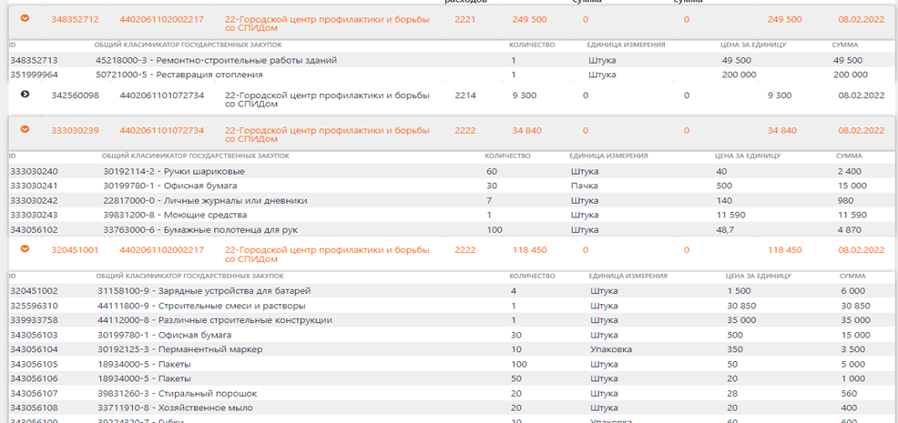
На рисунке 3 примеры планирование Нарынского областного ценрта борьбы с ВИЧ/СПИДом.
Рисунок 3
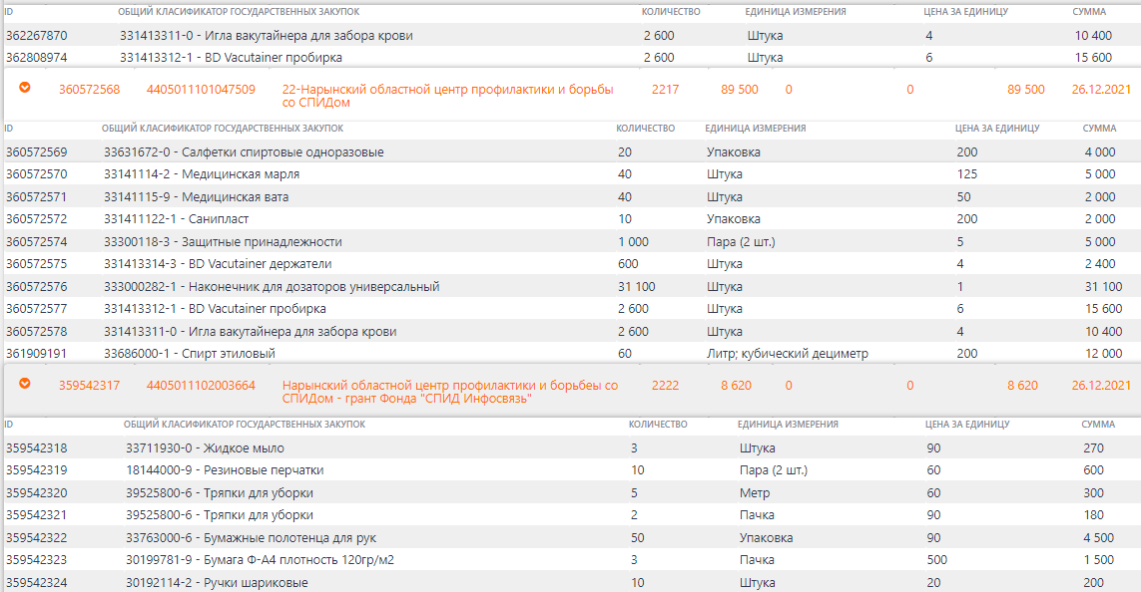
При планировании текущего ремонта в плане закупок не указывают место и объект , где планируется текущий ремонт на примере Жалал-Абадского областного центра борьбы с ВИЧ/СПИДом

Рисунок 4
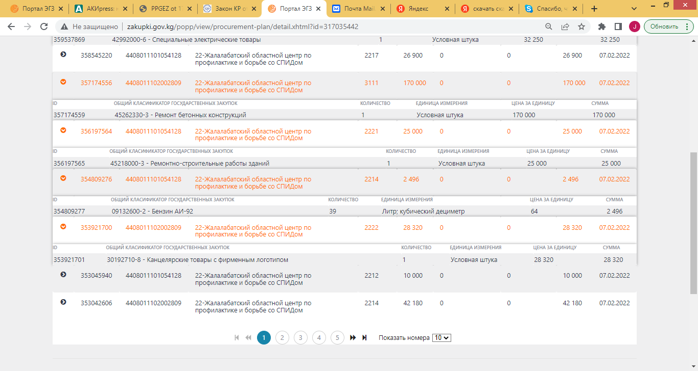

Методы закупок и обоснованность их применения

В отличие от Мониторинга за 2020-2021 годы, в 2022 году в связи с принятием нового ЗГЗ с 14 апреля 2022 года, аналитика применения методов закупок проведена по каждому методу с суммами закупок по каждому центру отдельно, без сравнения с 2021 годом.

- Республиканский центр "СПИД" Министерства здравоохранения КР
Таблица 5
Методы закупок | кол-во | Сумма  сом | в % от общего кол-ва | в % от общей суммы
запрос котировок | 53 | 9 018 987,0 | 38,2 | 23,8
неограниченным участием | 29 | 291 036 224,0 | 20,8 | 55,6
отдоэтапный | 40 | 77 144 234,6 | 28,8 | 20,3
прямое заключение договора | 12 | 885 099,5 | 8,6 | 0,2
упрощенный | 5 | 343 087,5 | 3,6 | 0,1
ИТОГО: | 139 | 378 427 632,6 | 100 | 100

Как видно из таблицы 1, Республиканским центром "СПИД" Министерства здравоохранения КР основная сумма закупок проводится неограниченным участием (55,6%), одноэтапными )20,3%) методами закупок, с предоставлением больше времени на подготовку к участию закупок.

- Городской Центр По Борьбе с ВИЧ/СПИДом
Таблица 6

Методы закупок | кол-во | Сумма  сом | в % от общего кол-ва | в % от общей суммы
запрос котировок | 12 | 2 877 080,00 | 36,4 | 42,7
неограниченным участием. | 8 | 1 877 500,00 | 24,3 | 27,9
одноэтапный | 11 | 1 935 116,00 | 33,3 | 28,7
прямое заключение договора | 2 | 45 150,00 | 6 | 0,7
ИТОГО: | 33 | 6 734 846,00 | 100 | 100

Как видно из Таблицы 2, Городским Центром по борьбе с ВИЧ/СПИДом основная сумма закупок проведена запросов котировок (42,7%). Применение метода зарос котировок на закупку работ противоречит нормам ЗГЗ. Процент закупок прямым заключением договора очень низкая.

- Нарынский областной центр борьбы с ВИЧ/СПИД

Таблица 7
Методы закупок | кол-во | Сумма  сом | в % от общего кол-ва | в % от общей суммы
запрос котировок | 25 | 2 365 714,50 | 61,0 | 75,8
одноэтапный | 11 | 512 635,00 | 26,9 | 16,4
прямое заключ. | 1 | 12 500,00 | 2,5 | 0,4
упрощенный | 4 | 229 338,00 | 9,6 | 7,4
ИТОГО: | 41 | 3 120 187,50 | 100,0 | 100,0

Как видно из Таблицы 2, Нарынским областным центром борьбы с ВИЧ/СПИД основная сумма закупок проведена запросов котировок (75,8%).

- Баткенский областной центр борьбы с ВИЧ/СПИД

Таблица 8

Методы закупок | кол-во | Сумма  сом | в % от общего кол-ва | в % от общей суммы
запрос котировок | 7 | 738 100,0 | 38,9 | 58,3
неограниченным участием | 2 | 42 000,0 | 11,1 | 3,3
ограниченный | 1 | 120 000,0 | 5,6 | 9,5
прямое заключение | 8 | 365 450,0 | 44,4 | 28,9
ИТОГО: | 18 | 1 265 550,0 | 100,0 | 100,0

Основным методом закупок Баткенского областного центр борьбы с ВИЧ/СПИДа является метод запроса котировок. Как показана в Таблице 4, 58,3 % от суммы всех закупок проведено запросом котировок, и очень большой процент прямого заключения договора, что противоречит нормам ЗГЗ.

- Ошский областной центр борьбы с ВИЧ/СПИД
Таблица 9

Методы закупок | кол-во | Сумма  сом | в % от общего кол-ва | в % от общей суммы
запрос котировок | 35 | 7 523 814,00 | 53,8 | 63,2
неограниченным участием | 4 | 812 340,00 | 6,2 | 6,8
одноэтапный | 15 | 3 070 812,00 | 23,1 | 25,8
прямое заключение договора | 11 | 491 980,00 | 16,9 | 4,2
ИТОГО: | 65 | 11 898 946,00 | 100 | 100

Ошским областным центром борьбы с ВИЧ/СПИД проведено 63,2% закупок запросом котировок (Таблица 5). Применение метода зарос котировок на закупку работ противоречит нормам ЗГЗ. Даже капитальный ремонт проводится запросом котировок, является ограничением конкуренции, из-за короткого срока на подготовку участникам закупок.

- Джалал Абадский областной центр борьбы с ВИЧ/СПИД

Таблица 10
Методы закупок | кол-во | Сумма  сом | в % от общего кол-ва | в % от общей суммы
запрос котировок | 58 | 10 628 946,00 | 69,9 | 81,3
неограниченным участием | 1 | 73 650,00 | 1,2 | 0,6
прямое заключение договора | 24 | 2 377 091,00 | 28,9 | 18,1
ИТОГО: | 83 | 13 079 687,00 | 100 | 100

Джалал Абадским областном центром борьбы с ВИЧ/СПИД тоже проведено запросом котировок основная сумма закупок 81,3% (Таблица 6). Все закупки на капитальный ремонт проведено запросом котировок, что является ограничением конкуренции, из-за короткого срока на подготовку участникам закупок, и противоречит нормам ЗГЗ.

- Таласский областной центр борьбы с ВИЧ/СПИД

Таблица 11
Методы закупок | кол-во | Сумма  сом | в % от общего кол-ва | в % от общей суммы
запрос котировок | 31 | 1 287 618,5 | 72,1 | 71,5
прямое заключение договора. | 4 | 182 540,0 | 9,3 | 10,1
упрощенный | 8 | 332 600,0 | 18,6 | 18,4
ИТОГО: | 43 | 1 802 758,5 | 100,0 | 100,0

Такая же картина использование метода запроса котировок Таласским областным центром борьбы с ВИЧ/СПИД, где 71,5% от общей суммы закупок проведено запросом котировок (Таблица 8).

- Иссык-кульский областной центр борьбы с ВИЧ/СПИД

Таблица 12
Методы закупок | кол-во | Сумма  сом | в % от общего кол-ва | в % от общей суммы
запрос котировок | 21 | 1 623 831,0 | 84,0 | 82,0
прямое заключение договора | 3 | 277 390,0 | 12,0 | 14,0
упрощенный | 1 | 77 930,0 | 4,0 | 4,0
ИТОГО: | 25 | 1 979 151,0 | 100,0 | 100,0

Из-за небольших по стоимости закупок, Иссык-кульский областной центр борьбы с ВИЧ/СПИД при закупке использует метод запроса котировок (Таблица 8).

- Чуйский областной центр борьбы с ВИЧ/СПИД

Таблица 13
Методы закупок | кол-во | Сумма  сом | в % от общего кол-ва | в % от общей суммы
запрос котировок | 6 | 295 763,0 | 24,0 | 19,7
неограниченным участием | 6 | 332 300,0 | 24,0 | 22,1
одноэтапный | 4 | 354 190,1 | 16,0 | 23,6
прямое заключение договора | 2 | 109 700,0 | 8,0 | 7,3
упрощенный | 7 | 410 260,0 | 28,0 | 27,3
ИТОГО: | 25 | 1 502 213,1 | 100,0 | 100,0

Очень сбалансированное применение методов закупок Чуйским областным центром борьбы с ВИЧ/СПИДом.

  - Документации на закупку

В статье 12 ЗГЗ установлены требование к документации о закупке. В Порядке проведения электронных государственных закупках установлены следующее требование к содержанию разделов документации о закупке:

- В разделе 1 «Информация о закупке» отдел закупок/Агент размещает следующую информацию:
  - наименование закупки.
  - окончательный срок подачи предложений, в зависимости от выбранного метода закупок;
  - срок действия предложений поставщиков, в течение которого предложение поставщика остается в силе.
  - требования к форме, размеру и сроку действия гарантийного обеспечения предложения поставщика или требование о подписании декларации, гарантирующей предложение поставщика в размере, не превышающем 2 процента от планируемой стоимости предмета закупки;
- В разделе 2 «Лоты» формирует соответствующие лоты данной закупки (с учетом особенностей предмета закупок каждый предмет закупок необходимо включать в отдельный лот) и размещает следующие данные:
- наименование предмета закупки;
- подробное описание предмета закупок (описание лотов), включая наименование лота, место, адрес и сроки поставки товара, выполнения работ и оказания услуг.
- требование к поставщикам о предоставлении документов, подтверждающих соответствие поставляемых товаров (сертификат или декларация), работ и услуг требованиям, установленным техническими регламентами, положениями стандартов или другими документами в соответствии с законодательством Кыргызской Республики;
- при закупке товаров: подробную техническую спецификацию товара;
- При формировании лота на закупку работ на новое строительство и реконструкцию, указывается сметная стоимость объекта строительства на основании ПСД, прошедшей экспертизу в уполномоченном органе по разработке и реализации политики в сфере архитектурно-строительной деятельности, прикрепляется ведомость видов и объемов работ, таблица расходных материалов, с указанием объемов и технической спецификации строительных материалов, план строительства, чертежи, и разработанный график строительства.
- При закупке работ на текущий ремонт, при формировании лота на основе составленной сметы текущего ремонта указывается стоимость текущего ремонта, прикрепляется ведомость видов и объемов работ, таблица строительных материалов у материалов с указанием технических спецификаций
- При закупке услуг, при формировании лота на основе бюджета закупки указывается общая стоимость услуг и прикрепляется техническое задание на оказание услуг и таблица расходных материалов с указанием технических спецификаций.
- В разделе 4. «Квалификационные требования» устанавливаются требования к уровню квалификации поставщиков, а также требования к документальным доказательствам соответствия квалификационным требованиям и максимальный балл за каждое требование (если предусмотрена балльная система оценки), в соответствии с требованиями статьи 23 Закона.
- Закупающая организация устанавливает требование к отсутствию задолженности по налогам и страховым взносам в Кыргызской Республике для нерезидентов Кыргызской Республики, информацию об отсутствии задолженности в соответствии с законодательством страны пребывания и отсутствия конфликта интересов.
- наличие действующей лицензии, выданной уполномоченным органом Кыргызской Республики либо лицензии страны регистрации (на все виды деятельности, предусмотренные контрактом, подлежащие лицензированию), при этом такое требование распространяется на субпоставщиков либо партнеров простого товарищества;

На товары:
- наличие опыта поставок схожих по характеру закупаемого вида товаров на сумму лота или закупки (если закупка проводится по одному лоту) с указанием периода. В качестве документального подтверждения запрашиваются копии выполненных контрактов или подписанные акты приемки на указанную сумму и период:
- отсутствие убытков за последний год. В качестве документального подтверждения запрашивается финансовая отчетность со всеми приложениями за последний год или Единая налоговая декларация;
- наличие квалифицированного специалиста в случае закупки оборудования с установкой. В качестве документального доказательства запрашиваются копии трудовой книжки, дипломы и сертификаты;
- наличие специального транспорта, в случае закупки товаров с соблюдением температурных режимов. В качестве документального подтверждения запрашивается техпаспорт на автомашины или копия контракта (договора) аренды на весь период поставки товаров;
На работы:
- наличие опыта выполнения схожих по характеру закупаемого вида работ на сумму лота или закупки (если закупка проводится по одному лоту) с указанием периода. В качестве документального подтверждения запрашиваются копии выполненных контрактов или подписанные акты приемки на указанную сумму и период;
- отсутствие убытков за последний год. В качестве документального подтверждения запрашивается финансовая отчетность со всеми приложениями за последний год или Единая налоговая декларация;
- наличие материально-технической базы (например: экскаватор, машина для перевозки материалов, крана, и др.). В качестве документального подтверждения запрашивается техпаспорт на автомашины или копия контракта (договора) аренды на весь период строительства;
- наличие квалифицированных кадров с перечислением необходимых специалистов с установлением требования к наличию опыта работы каждого специалиста. В качестве документального подтверждения запрашиваются копии трудовых книжек, дипломов, сертификатов;
- предоставление информации о наличии незавершенных объектов с указанием стадии завершения. Наличие незавершенных объектов ниже 70 процентов является риском несвоевременного исполнения контракта;
На услуги:
- наличие опыта выполнения схожих по характеру закупаемого вида услуг на сумму лота или закупки (если закупка проводится по одному лоту) с указанием периода. В качестве документального подтверждения запрашиваются копии выполненных контрактов и/или подписанные акты приемки на указанную сумму и период;
- отсутствие убытков за последний год. В качестве документального подтверждения запрашивается финансовая отчетность со всеми приложениями за последний год или Единая налоговая декларация;
- наличие материально-технической базы (например: на ремонт машин - наличие СТО, оборудованное подъемным механизмом, шиномонтажной техникой). В качестве документального подтверждения запрашиваются документы на недвижимое имущество, описания имеющейся техники, фото, контракт (договор) аренды на весь период предоставления услуг;
- наличие квалифицированных кадров с перечислением необходимых специалистов с установлением требования к наличию опыта работы каждого специалиста. В качестве документального подтверждения запрашиваются копии трудовых книжек, дипломов, сертификатов;
- В разделе 5. «Специальные требования» при закупке неограниченным и ограниченным методами закупающей организацией устанавливаются проходные баллы за квалификацию и критерии для проведения финансовой оценки. Для проведения финансовой оценки устанавливаются критерии и их описание, включая вес этих критериев, которые должны быть выражены в денежной форме.
- В разделе 6. «Проект контракта» проект контракта включает в себя все условия контракта, разделы, которые являются постоянными и неизменными, и разделы, которые меняются от вида закупок и размещаются на веб-портале. В разделе, который меняется в зависимости от вида закупок, размещаются следующие условия:
- требования к форме (в процентном соотношении или декларация), размеру и сроку действия гарантийного обеспечения исполнения контракта;
При закупке товаров:
- требования к упаковке товара (например, стандартная у паковказавода - изготовителя, в разобранном или собранном виде и др.);
- требования к страхованию товара в зависимости от вида транспортировки (наземный, воздушный, водный транспорт) до Кыргызской Республики, если местонахождение закупаемого товара – вне Кыргызской Республики;
- информация о сопутствующих услугах при поставке товаров, выполнении работ или оказании услуг (например, установка, ввод в эксплуатацию, обучение персонала, уборка помещения/территории и вывоз мусора – при закупке работ и т.д.);
- информация о способе, условиях и сроках осуществления платежей;
- информация о штрафных санкциях (ставка за каждый день просрочки и максимальная ставка), применяемых к сторонам контракта за просрочку поставки товара (выполнения работ или оказания услуг) и просрочку сроков оплаты. Штрафные санкции должны быть зеркальными (идентичными) как для поставщика, так и для закупающей организации/Агента;
- информация о необходимости выполнения технического контроля и/или испытаний (включая информацию о виде и месте проведения технического контроля, а также применяемые меры в случае не прохождения технического контроля и испытаний).( Например, при закупках товара: «Выборочный – на отсутствие механических повреждений и соответствие техническим спецификациям и качеству. В случае выявления несоответствия – возврат всей партии товара без подписания акта прием-передачи товара.»;
При закупках работ и услуг:
- назначает специалиста по техническому надзору. Закупающая организация/Агент примет выполненные работы/услуги после того, как специалист по техническому надзору подтвердит, что работы/услуги выполнены в соответствии с ведомостью работ/техническим заданием и использованные материалы соответствуют предусмотренной технической спецификации»;
- гарантийный срок (включая период для предъявления претензий и исправления дефектов, а также ставки за каждый день просрочки и максимальные ставки);
- условия и способы урегулирования споров при исполнении контракта;
- условия банковского сопровождения контракта в соответствии со статьей 49 Закона;
- информация о необходимых документах, подлежащих передаче поставщиком закупающей организации не позднее 3 (трех) рабочих дней после исполнения обязательств по контракту, из следующего перечня:
  - счет-фактура поставщика с описанием поставленных товаров, работ и услуг с указанием количества, цены за единицу и общей суммы;
  - транспортная накладная на перевозку товаров (если предмет закупки товары) до конечного пункта назначения;
  - акт приемки-сдачи поставленных товаров, работ и услуг;
  - свидетельство о регистрации поставленных товаров для применения на территории Кыргызской Республики (копии) – при закупке лекарственных препаратов и медицинских изделий;сертификат происхождения товаров (копии);
  - гарантийный сертификат на поставленный товар;
  - свидетельство о проведении проверки и/или испытаний, выданное уполномоченной инспекционной службой, а также отчет о проведении технического контроля на заводе поставщика (если предусмотрено);
  - другие документы.

При проведении закупок не устанавливается критерии оценки, такие как гарантия на товар, наличие сервисного обслуживание на территории Кыргызской Республики.

Все Центры СПИДа, кроме закупки медикаментов, проводят закупку канцтоваров, продуктов питания, хозяйственных товаров, бланков проводят одним лотом, с уложением в один лот несколько товаров. В таких закупках оценка проводится только по низкой стоимости цены лота, а оценка качества товаров не проводится. При описании товаров используют товарные знаки. Например: Республиканский центр "СПИД" Министерства здравоохранения КР при приобретении товаров для нужд БПИ (Чай, кофе, сливки, печенье, вода ) одним лотом на сумму 84,0 тыс. сом указала кофе растворимый 95 гр-38 банок; Чай аналог Lipton , черный ,25 пакетиков-50 пачек; сухое сливки аналог фрима 500 гр-38 пачек; сахар рафинад 600 грам-100 пачек; Печенье (весовой аналог яшкино)-140 кг. Слово аналог используется при описании сложно технических товаров.
Центры СПИД закупают цельное молоко, не устанавливая требование к жирности. При употреблении цельного молока, не прошедшего тепловую обработку, имеется риски заражение.

Вызывает обоснованность закупок выездного рабочего совещания на Иссык-Куле на 10 человек на 4 дня в июле месяца на сумму 80,0 тыс. сом.

Закупка типографических услуг 12 наименований документов 18456 штук Ошским центром СПИДа на сумму 249,4 тыс. сом проведена с прикрепление списка.Этим же центром проведена закупка сервисного обслуживания 26 кондиционеров в течение 2022 года, в августе месяце оценена 109,0 тыс. сом.

Капитальные и текущие ремонты проводится в нарушения ЗГЗ запросом котировок. Кроме того, капитальные и текущие работы проводят основе локальной сметы, без установки требования к качеству строительных материалов. При закупке работ и услуг не устанавливается требование к наличию материально-технической базы, и квалифицированных специалистов, необходимые для исполнения контракта, по этой причине, оценка проводится исключительно низкой цены лота, или закупки.

Вызывает обоснованность закупки работ, проведенный Жалал-Абадским центром на сумму 2,7 млн. сомов. Все эти закупки можно было провести одной закупкой. Кроме того, во всех закупках отсутствует требование к качеству строительных материалов, требуется лицензия, без указания уровня лицензии. Несмотря на то, что в основной закупке Капитального ремонта лаборатории на сумму 1,9 млн. сом предусмотрены замена окон и дверей, проведена дополнительная закупка отдельно на замену окон 70,0 тыс. сом и замена дверей 250,0 тыс. сом.

№ п/п | Номер закупки | Наименование закупок | Сумма закупки  тыс. сом | дата закупки | победитель | сумма контр.  тыс.  сом | Выводы
1 | 221115356276635 | Текущий ремонт диспансерского отдела | 25 ,0 | 15.11.2022 | ОсОО "Алмаз плюс" | 24,0 | На шпаклевку и покраску 70 м2 потрачено 24,0 тыс. сомов
2 | 221018352673127 | Текущий ремонт здания лабаратории ВИЧ | 170,0 | 18.10.2022 | ОсОО "Алмаз плюс" | 165,0 | На Шпаклевку 170 м2 и покраску 250 м2 потрачено 165,0 тыс. сом
3 | 220922348598565 | Капитальный ремонт ограждения | 170,0 | 22.09.2022 | ОсОО "Имарат Курулуш" | 169,0 | Закупка проведена на основе дефектного акта. Отсутствует обоснование цены.
4 | 220913347221648 | Дополнительная работа капитальный ремонт здания лаборатории ВИЧ (замена окон и дверей) | 70,0 | 13.09.2022 | ОсОО "Арийне про" | 70,0 | Замена 15 м2 окон оценено 169,0 тыс. сом
5 | 220829344990801 | Капитальный ремонт здания лаборатории ВИЧ (замена окон и дверей) | 250,0 | 29.08.2022 | ОсОО "Арийне про" | 210 ,7 | Замена 12 м2 дверей оценено 250,0 тыс. сом
6 | 220727339971111 | Дополнительная работа-Капитальный ремонт здания лаборатории | 1 900,0 | 27.07.2022 | ОсОО "ТТиК" | 1 830,1 | Отсутствует информация о размерах здании. В локальной смете предусмотрена замена дверей окон.
7 | 220620336119810 | Текущий ремонт здания и утепление покрытия складского помещения | 237,0 | 20.06.2022 | ОсОО"Универсал про" | 232,7 | Замена кровли 115 м2 оценено 232,0 тыс. сом
 | ИТОГО: |  | 2 822,0 |  |  | 2 701,4

Таких закупок, где нет обоснованность, наблюдается при закупке услуг всеми центрами. Республиканский центр ВИЧ/СПИДа провел обслуживание 32 кондиционеров на сумму 55,0 тыс. сом, офисной техники на 45,0 тыс. сом; Баткенский центр -24,3 тыс. сом; Ошский ценр установку тревожной сигнализации и их обслуживание оценил 168,5 тыс.сом; Жала-Абадский центр оценил ремонт оргтехники 225,6 тыс. сом.

Для эффективного использования государственных средств, после определения потребности, в соответствии статьей 9 Закона, специалисты отдела закупок должны провести мониторинг цен систематически. Судя разницам цен закупок, и цены предложенной участниками, отделом закупок не проводят мониторинг цен перед закупкой.

В нарушение статьи 12 ЗГЗ, все Центры СПИДа в документации о закупке до-пускают следующие нарушения:
  - Кроме закупки Медикаментов, проводят закупку товаров одним лотом с прикреплением списка закупаемых товаров;
  - Не устанавливают требование к качеству предметов закупок, отсутствует Техническая спецификация;
  - При описании товара используется Торговые марки, и знаки;
  - Не устанавливают требование о предоставлении документов, подтверждающих соответствие поставляемых товаров (сертификат или декларация), работ и услуг требованиям, установленным техническими регламентами, положениями стандартов или другими документами в соответствии с законодательством Кыргызской Республики;
  - Закупку работ проводят на основе дефектного акта или локальной сметы, без указания объема и качественных характеристик строительных материалов;
  - Не устанавливают требование к отсутствию убытков за последний год;
  - Не во всех закупках требуют документального подтверждения отсутствия убытков;
  - При закупке капитального и текущего ремонта не проверяется и не требуется наличие материально-технической базы, необходимые для выполнения контракта, (например: экскаватор, машина для перевозки материалов, крана, и др.).
  - Не устанавливается требование к наличию необходимых квалифицированных специалистов, с установлением требования к наличию опыта работы каждого специалиста, с подтверждающими документами, такие как копии трудовых книжек, дипломов, сертификатов;
  - При закупке услуг не разрабатывается Техническое задание, или Ведомость объема услуг при ремонте офисной техники:
  - В одной закупкой закупается товары и услуги;
  - Не подлежащие лицензированию деятельности (при закупке продуктов питания) требуют лицензии, а при закупке ЛС и МИ не требуют наличие лицензии, что является нарушение Закона КР «Об обращении ЛС и МИ;
  - Указывают стану происхождения товаров или товарный знак;
  - Не устанавливают способ проверки качества при приемке товаров, услуг;
  - Не устанавливают четкие сроки оплаты (по мере финансирования);
  - Не применяют гарантийное исполнения договора;
  - Отсутствует требование к контролю качества при поставке;
  - Не всегда требуют предоставления документов при поставке

Центры СПИДа в Особых условиях договора, не предусматривают внесение гарантийного обеспечения договора, не устанавливают требование к качеству при приемке, соблюдения Холодовой цепи при поставке лекарственных препаратов, требующей определённого температурного режима при хранении и транспортировке, не запрашиваются гарантии на товар, не предусматривают ответственность поставщиков ( подрядчиков) за несвоевременное исполнение договора в виде неустоек и штрафных санкций, если даже предусматривают, очень низкие проценты штрафных санкций. за несвоевременное исполнение договора.
Все центры кроме медикаментов, проводят закупку канцтоваров, продуктов питания, хозтоваров, бланков оборудований, электротоваров проводят одним лотом, с уложением в один лот несколько товаров. В таких закупках оценка проводится только по низкой стоимости цены лота, а оценка качества товаров не проводится.
На закупку работ и услуг оценка проводится исключительно низкой цены лота, так как не устанавливается требование к строительным материалам, наличие материально-технической базе, и квалифицированным специалистам, необходимые для исполнения контракта.

Ниже указаны по каждому центру допущенные ошибки с указанием номера и метод закупки, даты проведения, суммы закупки и замечание.
По результатам мониторинга, рекомендую данный список направить в Департамент государственных закупок при Министерстве финансов Кыргызской Республики для принятие мер в отношении должностных лиц за систематическое нарушения ЗГЗ.

Республиканский центр "СПИД" Министерства здравоохранения КР

Таблица 14
№ п/п | Номер закупки | вид закупки | статья расходов | Наименование закупок | метод закупок | Сумма закупки | дата закупки | замечание
1 | 221201359048378 | Товары | 2215 | Приобретение спец печати | запрос котировок с кв. | 14 350,0 | 01.12.2022 | 14 штук печати
2 | 221128358394650 | Товары | 2222 | Приобретение канцтоваров (4 квартал ПООН) | запрос котировок с кв. | 36 435,0 | 28.11.2022 | закупка 37 наименований канцтоваров закуплено одним лотом
3 | 221128358380427 | Товары | 2214 | Приобретение бензина АИ 92 (ПРООН) | запрос котировок с кв. | 68 000,0 | 28.11.2022 | без указания объема бензина
4 | 221122357343285 | Товары | 2222 | Приобретение товаров для нужд БПИ (Чай, кофе, сливки, печенье, вода ) | запрос котировок с кв. | 84 000,0 | 22.11.2022 | Закуплено одним лотом кофе растворимый 95 гр-38 банок; Чай аналог Lipton , черный ,25 пакетиков-50 пачек; сухое сливки аналог фрима 500 гр-38 пачек; сахар рафинад 600 грам-100 пачек; Печенье (весовой аналог яшкино)-140 кг; Очищенная питьевая вода в бутылях 5 литров-44 штук. Указаны торговые марки товаров.
5 | 221118356976613 | КУслуги | 2215 | Приобретение услуг по организацию 3-х дневных семинаров в г.Бишкек, Ош | запрос котировок с кв. | 253 260,0 | 18.11.2022 | Отсутствует ТЗ, что входит в составе услуг? Стоимость в г.Бишкек 179172, а в г.Ош 74888,0
6 | 221116356470450 | Товары | 2222 | Приобретение канцтоваров и зхозтоваров (спец) | запрос котировок с кв. | 306 335,0 | 16.11.2022 | по двум лотам проведена закупка 24 наименований хозтоваров в одном лоте 128505 сом , 48 наименований канцтоваров в другом лоте на сумму 177830 сом
7 | 221116356316139 | Услуги | 2214 | Услуги тиражирование материалов и плакатов (ГИЗ,СДС) | запрос котировок с кв. | 146 140,0 | 16.11.2022 | отсутствует требование используемым материалам при тиражирования
8 | 220905346598068 | Товары | 2222 | Приобретение товаров для нужд БПИ (GIZ) | запрос котировок с кв. | 91 775,0 | 05.09.2022 | закупка 13 наименований канцтоваров закуплено одним лотом
9 | 220905346388623 | Товары | 2222 | Приобретение канцтоваров на 3 квартал (ПРООН,СДС) | запрос котировок с кв. | 124 782,0 | 05.09.2022 | из разных источников финансирования проведена по двум лотам канцтовары с уложение 34 наименований в одном лоте и 35 наименований одинаковых товаров, и указаны торговые марки
10 | 220812343500277 | Услуги | 2215 | Услуги ремонта и обслуживания офисной техники на год.(СПЕЦ)ПОВТОР | запрос котировок с кв. | 45 000,0 | 12.08.2022 | В одной закупкой проведена товары и услуги
11 | 220728341647681 | Работы | 2221 | Текущий ремонт и пристройка уборной, навеса, стоянки, перенос контейнеров | Неограниченный: двухпакетный способ | 4 632 000,0 | 28.07.2022 | Закупка проведена на основе локальной сметы, без требования к строительным материалам.
12 | 220713339516129 | Услуги | 2215 | Приобретение услуг по ремонту и техобслуживанию кондиционеров | запрос котировок с кв. | 55 000,0 | 13.07.2022 | Закупка проведена на основании "Ремонт и техническое обслуживание кондиционеров в течении года (32 кондиционера имеется) необходимо предоставит прайс". Отсутствует Ведомость объема услуг и запасные части
13 | 220616335770679 | Услуги | 2215 | Организация проведение выездного рабочего совещание на Иссык-Куле на 10 человек | запрос котировок с кв. | 80 000,0 | 16.06.2022 | конференц пакета выездного рабочего совещания на Иссык-Куле на 10 человек на 4 дня
14 | 220524332416263 | Товары | 2222 | Приобретение журнала, бланки, руководства и протоколы (СПЕЦ,СДС) | Неограниченный: двухпакетный способ | 256 500,0 | 24.05.2022 | 4350 штук бланков 8 видов закуплено одним лотом на сумму 166500,0 и 500 штук двух протоколов лечения на 90000,0 сом
15 | 220519331853971 | Товары | 2222 | Приобретение канцтоваров на 2 квартал (ПРООН) | запрос котировок с кв. | 36 000,0 | 19.05.2022 | 33 наименований канцтоваров закуплены одним лотом
18 | 220226319713116 | Услуги | 2215 | Закупка бланков диагностических-экспресс тесов для ДКП (СДС) | Одноэтапный | 131 00,0 | 26.02.2022 | 140 журналов 88 тысяч бланков
19 | 220127315570032 | Товары | 2222 | Услуги упаковки и транспортировки материалов (СДС) | Одноэтапный | 64 916,0 | 27.01.2022 | отсутствует список товаров. Совершенно не понятно, как участники предложили цену, не видя закупаемые списки товаров

Городской Центр По Борьбе с ВИЧ/СПИДом
Таблица 15

№ п/п | Номер закупки | вид закупки | статья расходов | Наименование закупок | метод закупок | Сумма закупки | дата закупки | замечание
1 | 220810343049480 | Товары | 2222 | Приобретение канц и хозтоваров | запрос котировок с кв. | 43 900,00 | 10.08.2022 | 12 наименований хозтоваров на 20000,0 сом проведено одним лотом
2 | 220531333029843 | Товары | 2222 | Приобретение канц и хозтоваров | запрос котировок с кв. | 29 970,00 | 31.05.2022 | 9 наименований хозтоваров на 20000,0 сом проведено одним лотом

Баткенский областной центр СПИДа
Таблица 16
№ п/п | Номер закупки | вид закупки | статья расходов | Наименование закупок | метод закупок | Сумма закупки | дата закупки | замечание
3 | 221003350519101 | Услуги | 2215 | Ремонтно-техническое обслуживание оргтехники | запрос котировок с кв. | 24 300,00 | 03.10.2022 | в одной закупкой проведены закупка товаров и ремонт оргтехники
4 | 220929350169405 | Товары | 2214 | Закупка запасных частей для служебной автомашины | запрос котировок с кв. | 52 600,00 | 29.09.2022 | закупка проведена одним лотом

Ошский областной центр борьбы с ВИЧ/СПИД
Таблица 17
№ п/п | Номер закупки | вид закупки | статья расходов | Наименование закупок | метод закупок | Сумма закупки | дата закупки | замечание
1 | 221129358513920 | Работы | 2221 | Завершение, дополнительная сроительно-ремонтная работа для охраны | запрос котировок с кв. | 130 928,0 | 29.11.2022 | Закупка проведена на основе локальной сметы, без требования к строительным материалам
2 | 221003350428515 | Услуги | 2215 | Услуги типографии | запрос котировок с кв. | 249 440,0 | 03.10.2022 | закупка типографических услуг 12 наименований документов 18456 штук проведена с прикрепление списка
3 | 220929350156830 | Услуги | 2215 | Разработка ПСД и услуги технадзора | запрос котировок с кв. | 50 000,0 | 29.09.2022 | закупка услуг технадзора и сметчика проведена без ТЗ
4 | 220929350154880 | Товары | 3112 | Принтер и УПС | запрос котировок с кв. | 96 100,0 | 29.09.2022 | Принтер с краской и ЮПС с аккумулятором оценено 96100 сом
5 | 220822344638497 | Товары | 2222 | Хозтовары | запрос котировок с кв. | 34 400,0 | 22.08.2022 | Закупка 6 видов хозтоваров проведена с прикрепленным списков
6 | 220819344409719 | Работы | 2221 | Капитальный ремонт внутренних складских и других помещений | запрос котировок с кв. | 1 025 669,0 | 19.08.2022 | Закупка проведена на основе локальной сметы, без требования к строительным материалам. Выбранный метод не применяется на капитальный ремонт
7 | 220809343025040 | Услуги | 2214 | Сервисное обслуживание кондиционера | Неограниченный: двухпак.способ | 109 000,0 | 09.08.2022 | сервисное обслуживание 26 кондиционеров в течение 2022 года. Закупка объявлена в августе м-це
8 | 220718340132300 | Работы | 2221 | переподвеска наружных силовых кабелей и однофазных включателей и светильников, прожекторов | запрос котировок с кв. | 124 148,0 | 18.07.2022 | Закупка проведена на основе локальной сметы, без требования к строительным материалам. Выбранный метод не применяется на капитальный ремонт
9 | 220718340067866 | Работы | 2221 | Строительство комнаты охраны | запрос котировок с кв. | 370 251,0 | 18.07.2022 | Закупка проведена на основе локальной сметы, без требования к строительным материалам. Выбранный метод не применяется на капитальный ремонт
10 | 220428329688617 | Услуги | 2215 | Установка кнопки тревожной сигнализации и годовое обслуживание | Одноэтапный | 168 750,0 | 28.04.2022 | Кнопка и установка оценено 22750 сом обслуживание 146 000,0 (Обслуживание сигнализации 24 часа в сутки течение года, 1 час 17 сом месяц 12240 сом год 146000 сом от даты подписание договора
11 | 220428329684544 | Товары | 2222 | Покупка оргтехники и обслуживание | Одноэтапный | 109 800,0 | 28.04.2022 | Расходные материалы для оргтехники и обслуживание оценено 109800 сом
12 | 220408326340578 | Товары | 2222 | Хозтовары | Одноэтапный | 142 540,0 | 08.04.2022 | Закупка 14 наименований хозтоваров проведено с прикреплением списка
13 | 220318322321982 | Товары | 2222 | Приобретение хозтоваров и инвентарей | Одноэтапный | 111 350,0 | 18.03.2022 | 32 наименований электро и хозтоваров закуплено одним лотом
14 | 220311321548545 | Товары | 2222 | Приобретение канцтоваров | Одноэтапный | 179 202,0 | 11.03.2022 | Закупка 51 наименований хозтоваров проведено с прикреплением списка. По лоту 2 бумага А4 190 пачок на сумму 72200,0
15 | 220309321316857 | Товары | 2217 | Иглосекатель | Одноэтапный | 50 000,0 | 09.03.2022 | Иглоотсекатель предназначен для разрушения одноразовых шприцев, исключая риск их повторного применения 10 штук

 |  | Таласский областной центр СПИД
 |  |  |  |  |  |  |  | Таблица 18
№ п/п | Номер закупки | вид закупки | статья расходов | Наименование закупок | метод закупок | Сумма закупки | дата закупки | замечание
1 | 221121357186221 | Услуги | 2215 | Услуги | Запрос котировок с кв. | 32 000,00 | 21.11.2022 | Отсутствует наименование закупки. Только в лотах можно узнать название закупки "ремонт оргтхники и заправка катриджа" Закупка проведена одним лотом.
2 | 221117356595436 | Работы | 222 | Приобретение строительных материалов | запрос котировок кв. | 52 000,00 | 17.11.2022 | Закупка 19 наименований товаров проведено одним лотом
3 | 221103354906742 | Товары | 2217 | Медикаменты и мед. изделия | запрос котировок с кв. | 63 300,00 | 03.11.2022 | закупка проведено одним лотом 6 наименований МИ
4 | 221028354197826 | Товары | 2222 | Канц. и хозтовары | запрос котировок с кв. | 39 360,00 | 28.10.2022 | закупка проведено одним лотом канц и хоз товаров
5 | 220825344955414 | Товары | 2217 | Медикаменты и мед. изделия | запрос котировок с кв. | 60 250,00 | 25.08.2022 | закупка проведена по двум лотам с уложением в один лот несколько МИ
6 | 220720340368649 | Товары | 2218 | Приобретение молока | запрос котировок с кв. | 9 984,00 | 20.07.2022 | 208 литров свежего молока
7 | 220719340153307 | Товары | 2222 | Приобретение комплектующих товаров. Компьютер с принтеров | запрос котировок с кв. | 132 000,00 | 19.07.2022 | В ТС имеется товарный знак "Тошиба"

 |  | Иссык-Кульский областной центр профилактики "борьбы со СПИДом"
 |  |  |  |  |  |  |  | Таблица 19
№ п/п | Номер закупки | вид закупки | статья расходов | Наименование закупок | метод закупок | Сумма закупки | дата закупки | замечание
1 | 221124357597362 | Товары | 2217 | Медицинские изделия и тест системы на гепатит | запрос котировок с кв. | 175 190,0 | 24.11.2022 | закупка проведена по четырем лотам с уложением в один лот тесты и МИ
2 | 221118356995339 | Товары | 2217 | Спирт и наконечники | Запрос котировок с кв. | 34 500,0 | 18.11.2022 | 80 литров спирта без указания процента спирта
3 | 221111355612632 | Товары | 2224 | Каменный уголь и дрова | Запрос котировок с кв. | 94 200,0 | 11.11.2022 | 2 куба дров и 13 тонн угля закуплено одним лотом
4 | 220908347147199 | Товары | 2215 | Бланочная продукция | Запрос котировок с кв. | 17 990,0 | 08.09.2022 | 13 видов бланочной продукции закуплено одним лотом
5 | 220622336528646 | Товары | 2218 | Молоко | Запрос котировок с кв. | 45 000,0 | 22.06.2022 | Молоко коровье сырое 900 литров. Молоко должно быть получено от здоровых животных в хозяйствах, благополучных по инфекционным болезням
6 | 220317322752257 | Товары | 2222 | Приобретение хозтоваров | Упрощенный | 77 930,0 | 17.03.2022 | Закупка проведена с прикреплением списка перечья 37 наименований хозтоваров
7 | 220311321649104 | Товары | 2215 | Бланочная продукция | Прямого заключения договора | 6 690,0 | 11.03.2022 | 5 наименований бланочной продукции проведено одним лотом

  - Оценка и сравнение конкурсных заявок. Выбор Победителя
При изучении обоснованности проведенной оценки, была использована информация с протокола процедур закупок Центрами борьбы с ВИЧ/СПИДом, размещенных на Портале государственных закупок.
Принятое решение о присуждении контракта комиссиями по закупке Центрами, борьбы с ВИЧ/СПИДом обоснованность отклонение предложений, в ходе мониторинга не проводилась, так, как Портал государственных закупок не позволяет изучить содержание затребованных документов, технические спецификации предложенных участниками, кроме информации о наличии или отсутствии задолженности по налогам и страховым платежам.
В связи с интеграцией Портала государственных закупок с базами данных Налоговой Службы КР и Социального фонда КР, наличие или отсутствие задолженности по налогам и страховым платежам подтверждают вышеуказанные государственные органы.

Из-за отсутствия требования к качеству товаров, к квалификации, в ходе проведенной закупки изучается только общий опыт работы участника, и отсутствия задолженности перед ГНИ и Социальных фондом, оценка проводится только для сравнения цены предложенной участниками.
Все центры, кроме медикаментов, проводят закупку канцтоваров, продуктов питания, хозтоваров, бланков проводят одним лотом, с уложением в один лот несколько товаров.
В таких закупках оценка проводится только по низкой стоимости цены лота, а оценка качества товаров не проводится.
На закупку работ и услуг оценка проводится исключительно низкой цены лота, так как не устанавливается требование к строительным материалам, наличие материально-технической базе, и квалифицированным специалистам, необходимые для исполнения контракта.

Анализ государственных закупок лекарственных средств, осуществляемых службами СПИДа за 2021 г.

Как видно из Таблицы 20, План государственных закупок по статье 2217 «Медикаменты» в 2022 году был выполнен на 64,3 процента, по результатам проведенных закупок заключены контракты на сумму 204 319,10 тыс. сом.

Выполнение плана закупок центрами СПИД по статье 2217 "Медикаменты"
за 2022 год
Таблица 20
 |  |  |  |  |  |  | в тыс.сомах
№ п/п |  | Наименование центров | медикаменты статья 2217
 |  | Наименование центров | план | факт |  |  | выполнение в %
1 |  | Республиканский Центр СПИДа | 308 314,1 | 196 726,40 |  |  | 63,8
2 |  | Городской Центр По Борьбе с ВИЧ/СПИДом | 1 632,0 | 2 147,00 |  |  | 131,5
3 |  | Нарынский областной центр борьбы с ВИЧ/СПИД | 1 003,6 | 67,5 |  |  | 6,7
4 |  | Баткенский областной центр борьбы с ВИЧ/СПИД | 719,2 | 555,5 |  |  | 77,2
5 |  | Ошский областной центр борьбы с ВИЧ/СПИД | 2 160,0 | 1 844,10 |  |  | 85,3
6 |  | Джалал Абадский областной центр борьбы с ВИЧ/СПИД | 2 620,5 | 2105,5 |  |  | 80,3
7 |  | Таласский областной центр борьбы с ВИЧ/СПИД | 375,5 | 282,5 |  |  | 75,2
8 |  | Иссык-кульский областной центр борьбы с ВИЧ/СПИД | 427,4 | 168,1 |  |  | 39,3
9 |  | Чуйский областной центр борьбы с ВИЧ/СПИД | 472,7 | 422,5 |  |  | 89,3
 |  | ИТОГО: | 317 725,00 | 204 319,10 |  |  | 64,3

Закупка медикаментов за исключением некоторых случаев, по сравнению закупом работ и услуг, закупку медикаментов и изделий медицинского назначения Центры СПИДа проводят с размещением на отдельные лоты.

Но Таласский, Баткенские центры СПИДа проводят закупку с уложением в один лот несколько медикаментов и медицинских изделий.
Рисунок 5
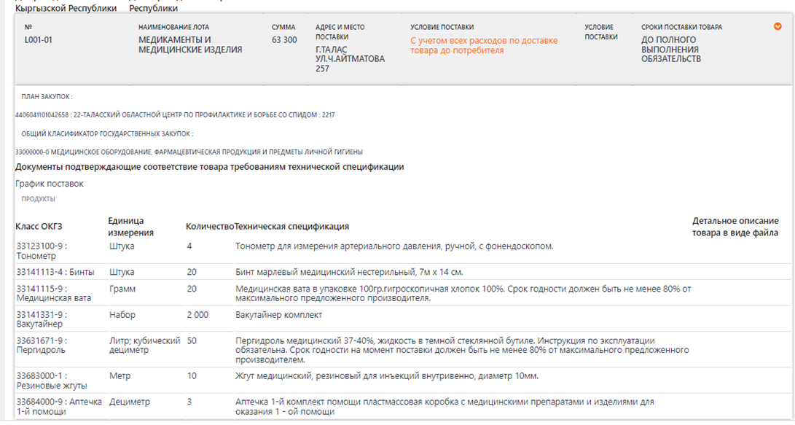

Рисунок 6
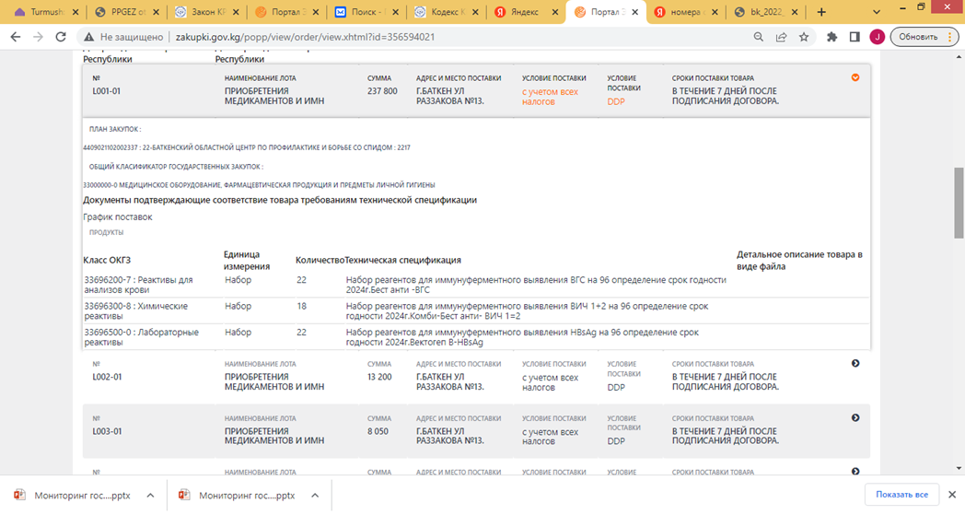

Несмотря на то, что статья «Медикаменты» финансируется своевременно, закупка медикаментов не проводится на общий годовой объем. Из-за дробления закупок, и небольшого объема часто участвуют малое количество участников, и цены при закупке не снижается.
Не все Центры СПИДа при закупке запрашивают регистрационное удостоверение на медикаменты, сертификаты качества, срок годности.
На примере закупки тестов Жалал-Абадского центра СПИДа можно увидеть качество закупок теста. На рисунке 7 можно увидеть, что нет требование к тесту, срока годности, отсутствует требование к документальному доказательству качества и регистрационное удостоверение.

Рисунок 7
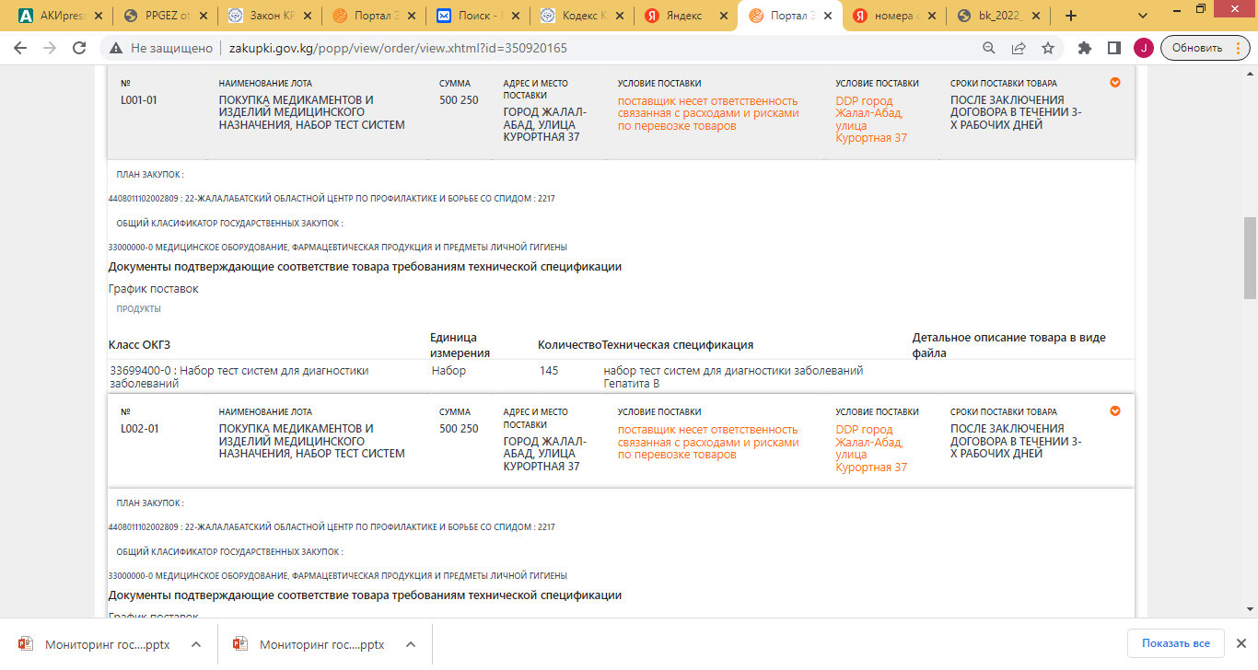

Тесты от разных болезней закупают централизованно на потребности Республиканский центр СПИДа, и сами областные центры. Необходимо установить обоснованность объёмов закупок медикаментов, тестов. В Таблице 20 указаны объемы и цены закупок, и цены контракта, закупаемые Республиканским центром борьбы с ВИЧ/СПИДом в больших объемах для проверки обоснованности закупок.
За счет государственных средств были закуплены махровые халаты 18 штук, медицинские халаты 32 штук, ортопедические тапочки 17 штук, медицинская униформа 1 штук, одним лотом на сумму 177550,0 сом (номер закупки 220318322134774, от 18 марта 2022 года)

Контроль качества: Центры СПИДа при закупке лекарственных средств, требующие соблюдения определенных температурных режимов при поставке, транспортировке, в конкурсных документах, в особых условиях договора, не устанавливают требование к контролю качества, и соблюдения температурных режимов. Из документов при поставке товаров не требуют сертификаты соответствия или декларация качества.
Порядка проведения электронных закупок утвержденный приказом МИнистерства финансов Кыргызской Республики от 17 мая 2022 года №85-п установлены нормы, устанавляваемые в Особых условиях контракта в документах о закупке.
При закупке товаров в данном разделе, закупающая организация должны разместить следующие условия:
- требования к форме (в процентном соотношении или декларация), размеру и сроку действия гарантийного обеспечения исполнения контракта;
- требования к упаковке товара (например, стандартная упаковка завода - изготовителя, в разобранном или собранном виде и др.);
- требования к страхованию товара в зависимости от вида транспортировки (наземный, воздушный, водный транспорт) до Кыргызской Республики, если местонахождение закупаемого товара – вне Кыргызской Республики;
- информация о сопутствующих услугах при поставке товаров, выполнении работ или оказании услуг (например, установка, ввод в эксплуатацию, обучение персонала, уборка помещения/территории и вывоз мусора – при закупке работ и т.д.);
- информация о способе, условиях и сроках осуществления платежей;
- информация о штрафных санкциях (ставка за каждый день просрочки и максимальная ставка), применяемых к сторонам контракта за просрочку поставки товара (выполнения работ или оказания услуг) и просрочку сроков оплаты. Штрафные санкции должны быть зеркальными (идентичными) как для поставщика, так и для закупающей организации/Агента;
- информация о необходимости выполнения технического контроля и/или испытаний (включая информацию о виде и месте проведения технического контроля, а также применяемые меры в случае не прохождения технического контроля и испытаний).( Например, при закупках товара: «Выборочный – на отсутствие механических повреждений и соответствие техническим спецификациям и качеству. В случае выявления несоответствия – возврат всей партии товара без подписания акта прием-передачи товара.»;

На примере закупки тестов Жалал-Абадского центра СПИДа, можно увидеть, что в разделе Особые условия контракта не оговаривается не все условия будущего контракта. Технический контроль при приемке, не описан способ контроля, а прописана что будет проверять «тендерная комиссия». В соответствии с Законом, функция комиссии по закупке заканчивается принятием решения о присуждении контракта.

Рисунок 8

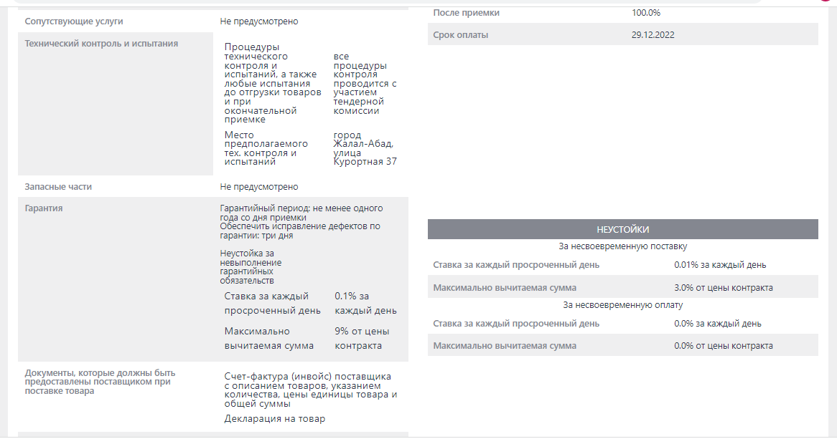

При проведении закупок в один лот укладывают несколько видов тестов, разные виды лекарственных средств и ИМН. При изучении объемов тестов были сложности с поиском, так как в названиях закупки и названиях лота указывают «Медицинские изделия» или «Медикаменты». На примере Жалал-Абадского, Таласского, Банкенского центров можно увидеть такие закупк Рисунок 9

Рисунок 9
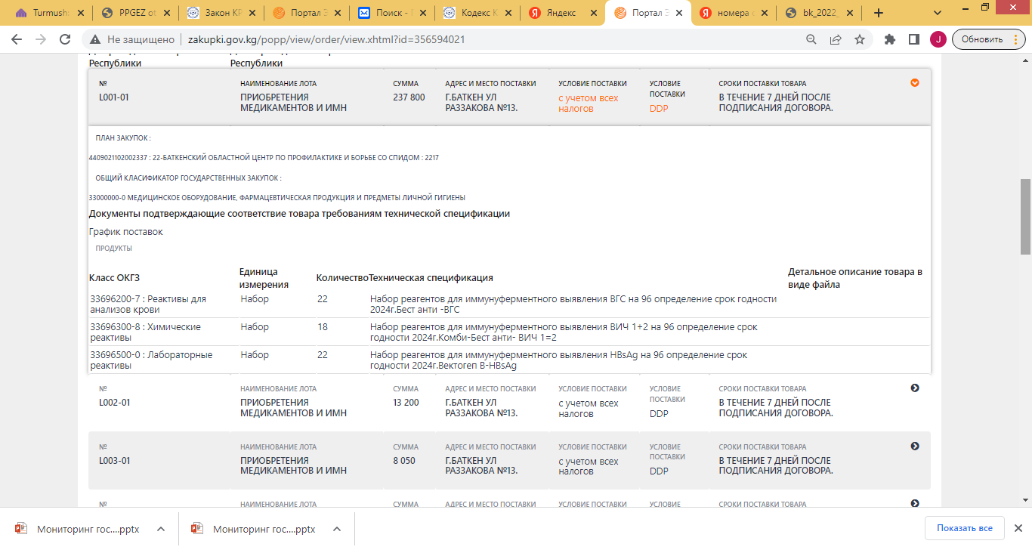
В ходе мониторинга проведена сравнение цен конкурса, и цена закупок медикаменты и тесты, закупаемые Центрами СПИДа в больших объемах указаны в Таблице 21-22.

Таблица 21
Сравнение выставленных цен на закупку медикаментов, тестов, и цены контракта Республиканского Центра СПИДа закупаемых в больших объемах за 2022 год

№п/п | Наименование препарата | ед. измерение | Кол-во | цена выставленная на закупки |  | цена контракта
 |  |  |  | цена в сомах | Сумма закупки в тыс. сом. | цена в сомах | сумма закупки в тыс. сом
1 | Комбинированный препарат Софосбувир 100 мг + Велпатасвир 400 мг, таблетки, 28 таблеток в упаковке | упаковка | 9000 | 6000 | 54 000,0 | 3925 | 3 532,6
2 | Энтекавир 0,5 мг N30 таблетки | упаковка | 12166 | 2000 | 24 332,0 | 683 | 8 314,2
3 | тенофовира дизопроксила фумарат 300 мг, таблетки, 30 таблеток в упаковке | упаковка | 6083 | 1600 | 9 732,8 | 541 | 3 294,0
4 | РВ-препарат в виде фиксированной комбинации доз тенофовир алафенамид 25мг/эмтрицитабин 200 мг/долутегравир 50мг | упаковка | 2000 | 900 | 1 800,0 | 900 | 1 800,0
5 | тенофовир алафенамид 25 мг, таблетки, 30 таблеток в упаковке | упаковка | 6083 | 1000 | 6 083,0 | 575 | 3 500,6
6 | Вакцины против гепатита В каждый флакон вакцин должен содержать температурный монитор | доза | 15000 | 2000 | 30 000,0 | 2000 | 30 000,0
7 | Диагностические экспресс тесты на ВИЧ для стационаров областей | набор | 400 | 4900 | 1 960,0 | 4400 | 1 760,0
8 | тест-системы на ВИЧ методом ИФА на 192 определения | набор | 200 | 7750 | 1 550,0 | 5500 | 1 100,0
9 | тест системы для выявления маркеров ВГС - методом ИФА с учетом доставки в регионы | набор | 4500 | 3150 | 14 175,0 | 2799 | 12 595,5
10 | тест системы для выявления маркеров ВГС - методом ИФА | набор | 20 | 2600 | 52,0 | 2540 | 50,8
11 | тест системы для выявления маркеров ВГВ - методом ИФА с учетом доставки в регионы | набор | 4500 | 4500 | 20 250,0 | 2817 | 12 676,5
12 | тест системы для выявления маркеров ВГВ - методом ИФА | набор | 20 | 3600 | 72,0 | 3600 | 72,0
13 | Обследование на ВГВ методом экспресс тестирования | набор | 1250 | 4000 | 5 000,0 | 2360 | 2 950,0
14 | Обследование на ВГС методом экспресс тестирования | набор | 1250 | 5600 | 7 000,0 | 2360 | 2 950,0
15 | ПЦР РНК ВГС - качественный анализ | набор | 190 | 18500 | 3 515,0 | 17947 | 3 410,0
16 | ПЦР РНК ВГС - количественный анализ | набор | 190 | 42500 | 8 075,0 | 41000 | 7 790,0
17 | ПЦР РНК ВГВ - количественный анализ | набор | 314 | 29500 | 9 263,0 | 28700 | 9 011,8
18 | Комбинированный препарат Тенофовир 300 мг/эмтрицитабин 200 мг | упаковка | 200 | 900 | 180,0 | 883,5 | 176,7
19 | Долутегравир 50 мг, №30 | упаковка | 1980 | 899 | 1 780,0 | 630 | 1 247,4
20 | Вирус гепатита C (HCV) ПЦР количественный | набор | 4 | 39500 | 158,0 | 39500 | 158,0
21 | Вирус гепатита C (HCV) ПЦР качественный |  | 5 | 17500 | 87,5 | 17500 | 87,5
22 | Экспресс тест на ВИЧ | штука | 200 | 150 | 30,0 | 99 | 19,8
23 | Комбинированный экспресс тест на ВИЧ/HCV/HBsAG/Сифилис | штука | 285 | 1000 | 285,0 | 895 | 255,0
24 | АРВ препарат ТЛД (Тенофовир 300/Лавимудин 300/Долутегравир 50) №30 | упаковка | 40000 | 85 | 34 000,0 | 51,75 | 20 700,0
25 | Диагностические скрининговые тест-системы (Т1) на ВИЧ методои ИФА | штука | 3000 | 3,5 | 10 500,0 | 3,25 | 9 750,0
26 | Диагностические тест-системы (Т2) на ВИЧ методом ИФА | штука | 1000 | 3,5 | 3 500,0 | 3,45 | 3 450,0
27 | Диагностические экспресс тесты для определения ВИЧ-инфекции | штука | 400 | 6,3 | 2 520,0 | 3,96 | 1 584,0
28 | Экспресс тест для выявления антигена к вирусу гапатита В (СДС) | штука | 640 | 180 | 115,2 | 101,25 | 64,8
29 | Экспресс тест для выявления антигена к вирусу гапатита С(СДС) | штука | 640 | 180 | 115,2 | 101,25 | 64,8
30 | Экспресс тест для выявления сифилиса | штука | 640 | 140 | 89,6 | 90 | 57,6
31 | сульфаметаксазол триметоприм | упаковка | 2500 | 124 | 310,0 | 113,4 | 283,5
32 | ТЕСТ-СИСТЕМЫ НА АНТИ-СИФИЛИС РПР (1 НАБОРЕ 500 ИССЛЕДОВАНИЙ) | набор | 15 | 5600 | 84,0 | 2653,3 | 39,8
33 | Тест-системы для выявления HBs Ag, ИФА |  | 150 | 3600 | 540,0 | 3600 | 540,0
34 | Диагностические экспресс тесты для определения ВИЧ-инфекции |  | 100 | 6300 | 630,0 | 4900 | 490,0
35 | тест системы для выявления маркеров ВГС - методом ИФА |  | 150 | 2600 | 390,0 | 2540 | 381,0
36 | Альбендазол 400 мг, таблетки, №10 | штука | 114 | 227 | 25,9 | 203,5 | 23,2
37 | Амоксициллин 500 мг, Табл., капс., №20 | штука | 338 | 63 | 21,3 | 54 | 18,2
38 | Амоксициллин 250 мг, Табл., капс., №20 | штука | 165 | 34 | 5,6 | 28 | 4,5
39 | Азитромицин 500 мг, Табл., капс., №3 | штука | 1744 | 68 | 118,6 | 54 | 94,2
40 | Азитромицин 250 мг, Табл., капс., №6 | штука | 192 | 85 | 16,3 | 54 | 10,4
41 | Цефтриаксон 1000 мг, Флак. для ин, №1 | штука | 2590 | 32 | 82,9
42 | Ацикловир 200 мг, таблетки, №20 | штука | 118 | 49 | 5,8 | 35 | 4,2
43 | Сульфаметоксазол/триметоприм 400/80 , таблетка, №20 | штука | 7785 | 120 | 934,2 | 120 | 934,2
44 | Реагент СД4 для иммунологического мониторинга ВИЧ-инфекции |  | 80 | 110000 | 8 800,0 | 110000 | 8 800,0
45 | Тербинафин 250 мг, таблетка, №28 | штука | 28 | 2250 | 63,0 | 2067,85 | 57,9
46 | Флуконазол 0.2 % р-р для инъекций 100,0, Флак. для ин, №1 | штука | 50 | 426 | 21,3 | 240 | 12,0
47 | Флуконазол 150 мг, таблетки, №1 | штука | 6110 | 16,5 | 100,8 | 16,36 | 100,0
48 | Железа (III) гидроксид полимальтозат, 50 мг/5 мл, сироп, №1 | штука | 213 | 350 | 74,5 | 326,3 | 69,5
49 | Тест-системы на Anti HB Cor IgM (1 набор на 96 опр.) метом ИФА | набор | 110 | 5800 | 638 | 5312 | 584,3
50 | Тест-системы на Anti HBCor IgG (1 набор на 96 опр.) методом ИФА | набор | 110 | 6500 | 715 | 6212 | 683,3
51 | ИФА на ВИЧ 4-поколение | набор | 300 | 5750 | 1 725,0 | 5650 | 1 695,0
52 | Перчатки нитрил не пудренные: М-500шт./S-500шт./L-3000шт размер (В упаковке по 50 пар) | набор | 4000 | 350 | 1 400,0 | 280 | 1 120,0

Таблица 21

Объемы, цены закупок и контракта тестов, МИ Центрами СПИД за 2022 год
В сомах

Наименование центров | Наименование медикментов, тестов МИ | ед. измер | кол-во | сумма закупки |  | Цена закупки |  | сумма контракта | Цена победителя
Республиканский Центр СПИДа | закупку диагностических тест-систем для выявления гепатита HBе антигена – методом иммуноферментного анализа (ИФА) | Упаковка | 245 | 1 592 500,0 | 6 500,0 | 1 102 255,0 | 4499
Республиканский Центр СПИДа | АРВ-препарат в виде фиксированной комбинации доз тенофовир алафенамид 25мг/эмтрицитабин 200 мг/долутегравир 50мг | Набор | 2 000 | 1 800 000,0 | 900,0 | 1 800 000,0 | 900
Республиканский Центр СПИДа | ИФА на ВИЧ 4-поколение | Набор | 300 | 1 725 000,0 | 5 750,0 | 1 695 000,0 | 5650
Республиканский Центр СПИДа | Реагент СД4 для иммунологического мониторинга ВИЧ-инфекции | Набор | 40 | 4 400 000,0 | 110 000,0 | 4 400 000,0 | 110000
Республиканский Центр СПИДа | спиртовые салфетки 120 000 | Упаковка | 120000 | 360 000,0 | 3,0 | 78 000,0 | 0,65
Республиканский Центр СПИДа | тенофовир алафенамид 25 мг, таблетки, 30 таблеток в упаковке | Набор | 6 083 | 6 083 000,0 | 1 000,0 | 3 500 462,4 | 575,44
Республиканский Центр СПИДа | Тест-системы на Anti HB Cor IgM (1 набор на 96 опр.) метом ИФА | Набор | 110 | 638 000,0 | 5 800,0 | 584 320,0 | 5312
Республиканский Центр СПИДа | Тест-системы на Anti HBCor IgG (1 набор на 96 опр.) методом ИФА | Штука | 110 | 715 000,0 | 6 500,0 | 683 320,0 | 6212
Республиканский Центр СПИДа | Наконечники б/ф на 20-300 мкл. | Штука | 1 600 000 | 1 280 000,0 | 0,8 | 1 120 000,0 | 0,7
Республиканский Центр СПИДа | Перчатки нитрил не пудренные: М-500шт./S-500шт./L-3000шт размер (В упаковке по 50 пар) | Упаковка | 4 000 | 1 400 000,0 | 350,0 | 1 120 000,0 | 280
Республиканский Центр СПИДа | Комбинированный препарат Софосбувир 100 мг + Велпатасвир 400 мг, таблетки, 28 таблеток в упаковке | Упаковка | 9 000 | 54 000 000,0 | 6 000,0 | 35 321 580,0 | 3924,62
Республиканский Центр СПИДа | Энтекавир 0,5 мг N30 таблетки | Упаковка | 12 166 | 24 332 000,0 | 2 000,0 | 8 314 244,0 | 683,4
Республиканский Центр СПИДа | тенофовира дизопроксила фумарат 300 мг, таблетки, 30 таблеток в упаковке | Доза | 6 083 | 9 732 800,0 | 1 600,0 | 3 293 833,7 | 541,48
Республиканский Центр СПИДа | Вакцины против гепатита В каждый флакон вакцин должен содержать температурный монитор | Набор | 150 000 | 30 000 000,0 | 200,0 | 30 000 000,0 | 200
Республиканский Центр СПИДа | тест системы для выявления маркеров ВГС - методом ИФА с учетом доставки в регионы | Набор | 4 500 | 14 175 000,0 | 3 150,0 | 12 595 500,0 | 2799
Республиканский Центр СПИДа | тест системы для выявления маркеров ВГВ - методом ИФА с учетом доставки в регионы | Набор | 4 500 | 20 250 000,0 | 4 500,0 | 12 676 500,0 | 2817
Республиканский Центр СПИДа | Обследование на ВГВ методом экспресс тестирования | Набор | 1 250 | 5 000 000,0 | 4 000,0 | 2 950 000,0 | 2360
Республиканский Центр СПИДа | Обследование на ВГС методом экспресс тестирования | Набор | 1 250 | 7 000 000,0 | 5 600,0 | 2 950 000,0 | 2360
Республиканский Центр СПИДа | ПЦР РНК ВГС - качественный анализ | Набор | 190 | 3 515 000,0 | 18 500,0 | 3 401 000,0 | 17900
Республиканский Центр СПИДа | ПЦР РНК ВГС - количественный анализ | Набор | 190 | 8 075 000,0 | 42 500,0 | 7 790 000,0 | 41000
Республиканский Центр СПИДа | ПЦР РНК ВГВ - количественный анализ | Набор | 314 | 9 263 000,0 | 29 500,0 | 9 011 800,0 | 28700
Республиканский Центр СПИДа | Диагностические экспресс тесты на ВИЧ для стационаров областей | Набор | 640 | 1 960 000,0 | 3 062,5 | 1 760 000,0 | 2750
Республиканский Центр СПИДа | тест-системы на ВИЧ методом ИФА на 192 определения | Набор | 200 | 1 550 000,0 | 7 750,0 | 1 100 000,0 | 5500
Республиканский Центр СПИДа | Диагностические экспресс тесты на ВИЧ для стационаров областей | Набор | 400 | 1 960 000,0 | 4 900,0 | 1 760 000,0 | 4400
Республиканский Центр СПИДа | тест-системы на ВИЧ методом ИФА на 192 определения смотреть-Заяка и тз на ИФА спец.pdf | Упаковка | 200 | 1 550 000,0 | 7 750,0 | 1 100 000,0 | 5500
Республиканский Центр СПИДа | Комбинированный препарат Тенофовир 300 мг/эмтрицитабин 200 мг смотреть ТЗ_АРВ_TDF3-FTC_DTG.pdf | Упаковка | 200 | 180 000,0 | 900,0 | 176 714,0 | 883,57
Республиканский Центр СПИДа | Долутегравир 50 мг, №30 смотреть ТЗ_АРВ_TDF3-FTC_DTG.pdf | Набор | 1 980 | 1 782 000,0 | 900,0 | 1 247 200,0 | 630
Республиканский Центр СПИДа | Вирус гепатита C (HCV) ПЦР количественный | Набор | 4 | 158 000,0 | 39 500,0 | 158 000,0 | 39500
Республиканский Центр СПИДа | Вирус гепатита C (HCV) ПЦР качественный | Штука | 5 | 87 500,0 | 17 500,0 | 87 500,0 | 17500
Республиканский Центр СПИДа | Экспресс тест на ВИЧ | Штука | 200 | 30 000,0 | 150,0 | 19 800,0 | 99
Республиканский Центр СПИДа | Комбинированный экспресс тест на ВИЧ/HCV/HBsAG/Сифилис | Упаковка | 1 500 | 285 000,0 | 190,0 | 255 000,0 | 170
Республиканский Центр СПИДа | АРВ препарат ТЛД (Тенофовир 300/Лавимудин 300/Долутегравир 50) №30 | Набор | 40 000 | 34 000 000,0 | 850,0 | 20 700 000,0 | 517,5
Республиканский Центр СПИДа | Диагностические скрининговые тест-системы (Т1) на ВИЧ методои ИФА | Набор | 3 000 | 10 500 000,0 | 3 500,0 | 9 750 000,0 | 3250
Республиканский Центр СПИДа | Диагностические тест-системы (Т2) на ВИЧ методом ИФА | Набор | 1 000 | 3 500 000,0 | 3 500,0 | 3 450 000,0 | 3450
Республиканский Центр СПИДа | Диагностические экспресс тесты для определения ВИЧ-инфекции | Набор | 400 | 2 520 000,0 | 6 300,0 | 1 584 000,0 | 3960
Республиканский Центр СПИДа | тест системы для выявления маркеров ВГС - методом ИФА | Набор | 20 | 52 000,0 | 2 600,0 | 50 800,0 | 2540
Республиканский Центр СПИДа | тест системы для выявления маркеров ВГВ - методом ИФА | Набор | 20 | 72 000,0 | 3 600,0 | 72 000,0 | 3600
Республиканский Центр СПИДа | тест системы для выявления маркеров ВГС - методом ИФА | Набор | 150 | 390 000,0 | 2 600,0 | 381 000,0 | 2540
Республиканский Центр СПИДа | тест системы для выявления маркеров ВГВ - методом ИФА | Набор | 150 | 540 000,0 | 3 600,0 | 540 000,0 | 3600
Республиканский Центр СПИДа | Диагностические экспресс тесты для определения ВИЧ-инфекции | Штука | 100 | 630 000,0 | 6 300,0 | 490 000,0 | 4900
Республиканский Центр СПИДа | универсальные наконечники на 200 мкл без барьева | Набор | 40 000 | 120 000,0 | 3,0 | 23 600,0 | 0,59
Республиканский Центр СПИДа | пергидроль/перекись водорода медицинская 33% | килограмм | 30 | 3 600,0 | 120,0 | 3 600,0 | 120
Республиканский Центр СПИДа | Реагент СД4 для иммунологического мониторинга ВИЧ-инфекции. смотреть Заявка СД4.pdf | Штука | 40 | 4 400 000,0 | 110 000,0 | 4 400 000,0 | 110000
Республиканский Центр СПИДа | Э кспресс-тесты  для вы явления  антигена к  вирусу | Штука | 640 | 115 200,0 | 180,0 | 64 800,0 | 101,25
Республиканский Центр СПИДа | согласно техспеци-и см.прикр.файл | Штука | 640 | 115 200,0 | 180,0 | 64 800,0 | 101,25
Республиканский Центр СПИДа | Тест-системы для иммуноферментного выявления антител класса M к Treponema pallidum, ИФА | Штука | 640 | 89 600,0 | 140,0 | 57 600,0 | 90
Республиканский Центр СПИДа | СУЛЬФАМЕТОКСАЗОЛ/ТРИМЕТОПРИМ 400/80 МГ (БИСЕПТОЛ) | Упаковка | 250 | 310 000,0 | 1 240,0 | 283 500,0 | 1134
Республиканский Центр СПИДа | ТЕСТ-СИСТЕМЫ НА АНТИ-СИФИЛИС РПР (1 НАБОРЕ 500 ИССЛЕДОВАНИЙ) | Набор | 15 | 84 045,0 | 5 603,0 | 39 750,0 | 2650
Городской центр СПИДа | Пергид+D63:H81роль перекись водорода 30-40% | килограмм | 100 | 45 000,0 | 450,0 | 30 000,0 | 300
Городской центр СПИДа | Пергид+D63:H81роль перекись водорода 30-40% | килограмм | 100 | 45 000,0 | 450,0 | 36400 | 364
Городской центр СПИДа | Пергид+D63:H81роль перекись водорода 30-40% | килограмм | 50 | 6 500,0 | 130,0 | 5000 | 100
Городской центр СПИДа | вируса гепатита В в сыворотке (плазме)крови человека. | Набор | 10 | 60 000,0 | 6 000,0 | 58 000,0 | 5800
Городской центр СПИДа | классов G и М к вирусу гепатита С в сыворотке (плазме) крови человека. | Набор | 10 | 60 000,0 | 6 000,0 | 58 000,0 | 5800
Городской центр СПИДа | Тест-системы для выявления антител ВГС, ИФА.антигены вируса гепатита В в сыворотке (плазме)крови человека. Все реагенты жидкие, готовые не требующие дополнительных разведений. | Набор | 40 | 144 000,0 | 3 600,0 | 140 000,0 | 3500
Городской центр СПИДа | Тест-системы для выявления антител ВГС, ИФА | Набор | 40 | 144 000,0 | 3 600,0 | 140 000,0 | 3500
Городской центр СПИДа | 3-поколения для выявления суммарных антител к вирусу иммунодефицита человека ВИЧ 1/2 сыворотке или плазме крови человека. Планшет с иммобилизированными рекомбинантными антигенами ВИЧ1/2. Срок не менее 18 месяцев. | Набор | 50 | 250 000,0 | 5 000,0 | 245 000,0 | 4900
Городской центр СПИДа | РПР-ТЕСТ НА СИФИЛИС НА 100 ОПР.Карточки для реакции- карточки из ламинированного пластиком картона с 8-ю реакционными полями одноразовые. Срок годности набора не менее 18 месяцев. Наличие документов, | Набор | 20 | 70 000,0 | 3 500,0 | 69 000,0 | 3450
Городской центр СПИДа |  | Набор | 2 | 8 000,0 | 4 000,0 | 7 186,0 | 3593
Городской центр СПИДа |  | Набор | 2 | 7 000,0 | 3 500,0 | 7 000,0 | 3500
Городской центр СПИДа | Перчатки нитриловые изготавливаются из гипоаллергенное 100% синтетического материала НИТРИЛА (без примесей) | нпара | 3 000 | 45 000,0 | 15,0 | 15 660,0 | 5,2
Городской центр СПИДа |  | пара | 2000 | 30 000,0 | 15,0 | 22 000,0 | 11
Городской центр СПИДа | Тест-система иммуноферментная третьего поколения для выявления суммарных антител к вирусу иммунодефицита человека ВИЧ 1/2 сыворотке или плазме крови человека. Планшет с иммобилизированными рекомбинантными антигенами ВИЧ1/2. Требованием 99% чувствительн | Набор | 100 | 250 000,0 | 2 500,0 | 250 000,0 | 2500
Городской центр СПИДа | для выявления иммуноглобулинов классов G и М к вирусу гепатита С в сыворотке (плазме) крови человека. | Набор | 15 | 30 000,0 | 2 000,0 | 30 000,0 | 2000
Городской центр СПИДа | для иммуноферментного выявления поверхностного антигена вируса гепатита В в сыворотке (плазме)крови человека. | Набор | 15 | 30 000,0 | 2 000,0 | 30 000,0 | 2000
Городской центр СПИДа | Иммунохроматографический экспресс-тест 3-его поколения на обнаружение антител против вируса человеческого иммунодефицита 1 и 2. | Набор | 200 | 40 000,0 | 200,0 | 32 000,0 | 160
Городской центр СПИДа | ПЦР тест для первичного скрининга и наблюдения за ходом лечения сифилиса | набор | 2 | 7 000,0 | 3 500,0 | 7 000,0 | 3500
Городской центр СПИДа | ПЦР тест скрининговый нетрепонемный тест, выявляющий антитела (реагины) класса IgG и IgM. | Набор | 2 | 8 000,0 | 4 000,0 | 7 186,0 | 3593
Городской центр СПИДа | Спирт этиловый медицинский 96% | килограмм | 200 | 40 000,0 | 200,0 | 37 600,0 | 188
Городской центр СПИДа | Спирт этиловый медицинский 96% | килограмм | 200 | 40 000,0 | 200,0 | 39 400,0 | 197
Городской центр СПИДа | Тетрамин 1000 мл | Флакон | 200 | 45 000,0 | 225,0 | 38 000,0 | 190
Городской центр СПИДа | Тетрамин 1000 мл | Флакон | 200 | 40 000,0 | 200,0 | 40 000,0 | 200
Городской центр СПИДа | Наконечники одноразовые 2-200 МКЛ (В УП.1000 ШТ.) | Штука | 50000 | 75 000,0 | 1,5 | 29 500,0 | 0,59
Городской центр СПИДа | Наконечники одноразовые 200 мкл (упаковке 1000 шт) женлтый | упаковка | 10 | 15 000,0 | 1 500,0 | 12 000,0 | 1200
Городской центр СПИДа | Иммунохроматографический метод для определения HBsAg в человеческой сыворотке или плазме. | Набор | 2 | 13 000,0 | 6 500,0 | 4 500,0 | 2250
Городской центр СПИДа | Иммунохроматографический экспресс-тест для выявления антител к вирусу гепатита С челове | Набор | 2 | 13 000,0 | 6 500,0 | 4 500,0 | 2250
Городской центр СПИДа | Контрольная сыворотка для контроля качества в клинико-химической лаборатории с заданными значениями. | Набор | 2 | 12 400,0 | 6 200,0 | 12 334,0 | 6167
Городской центр СПИДа | Контрольная сыворотка для контроля качества в клинико-химической лаборатории с заданными значениями. | Набор | 2 | 12 400,0 | 6 200,0 | 12 400,0 | 6200
Городской центр СПИДа | Трехуровневый контрольный материал в жидкой форме на основе человеческой крови. С | Набор | 3 | 40 800,0 | 13 600,0 | 40 750,0 | 13583,3333
Городской центр СПИДа | 3- поколения для выявления суммарных антител к вирусу иммунодефицита человека ВИЧ 1/2 сыворотке или плазме крови человека. | Набор | 50 | 200 000,0 | 4 000,0 | 200 000,0 | 4000
Городской центр СПИДа | для выявления иммуноглобулинов классов G и М к вирусу гепатита С в сыворотке (плазме) крови человека. | Набор | 30 | 108 000,0 | 3 600,0 | 95 400,0 | 3180
Городской центр СПИДа | для иммуноферментного выявления поверхностного антигена вируса гепатита В в сыворотке (плазме)крови человека. | Набор | 30 | 108 000,0 | 3 600,0 | 95 400,0 | 3180
Городской центр СПИДа | для выявления иммуноглобулинов классов G и М к вирусу гепатита С в сыворотке (плазме) крови человека. | Набор | 5 | 30 000,0 | 6 000,0 | 29 000,0 | 5800
Городской центр СПИДа | для иммуноферментного выявления поверхностного антигена вируса гепатита В в сыворотке (плазме)крови человека. | Набор | 5 | 30 000,0 | 6 000,0 | 29 000,0 | 5800
Городской центр СПИДа | Диагностические тест системы Ат к ВИЧ 1/2" на 96опр. | Набор | 100 | 400 000,0 | 4 000,0 | 400 000,0 | 4000
Городской центр СПИДа | Иммуноферментная тест-система для выявления антител к ВИЧ-1,2.Планшет с иммобилизированными рекомбинантными антигенами ВИЧ1/2. Требованием 99% чувствительностью, 99% специфичностью. | Килограмм | 100 | 400 000,0 | 4 000,0 | 395 000,0 | 3950
Баткенский областной центр СПИДа | Набор реагентов для иммунуферментного выявления ВГС на 96 определение | Набор | 22 | 237 800,0 | 3 835,0 | 235 520,0 | 3798
Баткенский областной центр СПИДа | Набор реагентов для иммунуферментного выявления ВИЧ 1+2 на 96 определение срок годности 2024г.Комби-Бест анти- ВИЧ 1=2 | Набор | 18 | 237 800,0 |  | 235 520,0 | 0
Баткенский областной центр СПИДа | Набор реагентов для иммунуферментного выявления HBsAg на 96 определение срок годности 2024г.Вектогеп B-HBsAg | Набор | 22 | 237 800,0 |  | 235 520,0 | 0
Баткенский областной центр СПИДа | Хлорапин, хлорамин средство для дезинфе дезинфицирующее средство порошок | Килограмм | 5 | 15 500,0 | 3 100,0 | 11 650,0 | 2330
Баткенский областной центр СПИДа | Лизоформин,Лизоформин 3000 концентрированный дезинфиц, Зеленоватого цвета жидкость 3% | Литр; кубический дециметр | 4 | 15 500,0 | 0,0 | 11 650,0 | 0
Баткенский областной центр СПИДа | Перекись водорода (Пергидроль 37%)Бесцветный жидкость 37%. | Килограмм | 5 | 15 500,0 | 0,0 | 11 650,0 | 0
Баткенский областной центр СПИДа | BektorenB-HBs-антиген(0556) компл3с, 2877,серт 043319 | Набор | 20 | 120 000,0 | 6 000,0 | 116 000,0 | 5800
Баткенский областной центр СПИДа | «Бест анти-ВГС-(комплект 2) (0772)с, 4803,серт 04819, | Набор | 20 | 120 000,0 | 0,0 | 116 000,0 | 0
Баткенский областной центр СПИДа | Перчатки смотровые медицинские виниловые не стерильные размер М срок годности 2024г. | Пара (2 шт.) | 1700 | 17000 | 10,0 | 11900 | 7
Баткенский областной центр СПИДа | Набор реагентов иммунноферментного выяления ВИЧ-КомбиБест анти-ВИЧ-АТ 1+2 | Набор | 20 | 50 000,0 | 2 500,0 | 44 000,0 | 2200
Баткенский областной центр СПИДа | Набор реагентов для иммунноферментного выявления НВsAg-Вектогеп В-HBsAg | Набор | 30 | 69 000,0 | 2 300,0 | 66 000,0 | 2200
Баткенский областной центр СПИДа | Набор реагентов для иммунноферментноговыявления ВГС-Бест анти-ВГС | Набор | 30 | 69 000,0 | 2 300,0 | 52 500,0 | 1750
Ошский областной центр СПИДа | ДТС ВИЧ, 96 определения, стрипированный, входной контроль качества, срок 2024 год | Набор | 40 | 180 000,0 | 4 500,0 | 176 000,0 | 4400
Ошский областной центр СПИДа | ДТС ВГВ, 96 определения, стрипированный, входной контроль качества, срок 2024 год | Набор | 44 | 140 800,0 | 3 200,0 | 138 600,0 | 3150
Ошский областной центр СПИДа | ДТС ВГС, 96 определения, стрипированный, входной контроль качества, срок 2024 год | Набор | 44 | 140 800,0 | 3 200,0 | 138 600,0 | 3150
Ошский областной центр СПИДа | ДТС ВГВ, 96 определения, стрипированный, входной контроль качества, срок 2024 год | Набор | 25 | 80 000,0 | 3 200,0 | 78 750,0 | 3150
Ошский областной центр СПИДа | ДТС ВГС, 96 определения, стрипированный, входной контроль качества, срок 2024 год | Пара (2 шт.) | 25 | 80 000,0 | 3 200,0 | 78 750,0 | 3150
Ошский областной центр СПИДа | медицинские перчатки нитриловые М,S,L н/стерильные неопудренные смотровые для клинико диагностических процедур,синего,белого цвета,неопудренные,нестерильные | Пара (2 шт.) | 11 000 | 176 000,0 | 16,0 | 97 680,0 | 8,88
Ошский областной центр СПИДа | Перчатки нитриловыеые М,S н/стерильные неопудренные,медицинские смотровые для клинико диагностических процедур,синего,белого цвета,неопудренные,нестерильные | Набор | 3 000 | 48 000,0 | 16,0 | 26 400,0 | 8,8
Ошский областной центр СПИДа | Диагностические тест-системы для исследование ВИЧ-инфекции. | Набор | 100 | 230 000,0 | 2 300,0 | 230 000,0 | 2300
Ошский областной центр СПИДа | Диагностические тест-системы для исследование на маркеры вируса гепатита “С”. | Набор | 70 | 161 000,0 | 2 300,0 | 126 000,0 | 1800
Ошский областной центр СПИДа | Диагностические тест-системы для исследование на маркеры вируса гепатита “В”. | Набор | 70 | 161 000,0 | 2 300,0 | 126 000,0 | 1800
Ошский областной центр СПИДа | Экспресс тесты для быстрого исследование ВИЧ-инфекции | Набор | 15 | 84 000,0 | 5 600,0 | 78 000,0 | 5200
Ошский областной центр СПИДа | Экспресс тест для быстрого исследование гепатита “С”. | Набор | 10 | 56 000,0 | 5 600,0 | 16 000,0 | 1600
Ошский областной центр СПИДа | Экспресс тест для быстрого исследование гепатита В | Упаковка | 10 | 40 000,0 | 4 000,0 | 20 000,0 | 2000
Ошский областной центр СПИДа | Наконечники для дозаторов 200-300мкл №1000 | Набор | 40 | 120 000,0 | 3 000,0 | 100 000,0 | 2500
Жалал-Абадский областной центр СПИДа | Наконечник 200мкл | штука | 10000 | 80 000,0 | 8,0 | 6 000,0 | 0,6
Жалал-Абадский областной центр СПИДа | набор тест систем для диагностики заболеваний Гепатита В | Набор | 145 | 500 250,0 | 3 450,0 | 498 800,0 | 3440
Жалал-Абадский областной центр СПИДа | набор тест систем для диагностики заболеваний Гепатита С | Набор | 145 | 500 250,0 | 3 450,0 | 498 800,0 | 3440
Жалал-Абадский областной центр СПИДа | набор тест систем для диагностики заболеваний Вич | Набор | 70 | 346 500,0 | 4 950,0 | 343 000,0 | 4900
Жалал-Абадский областной центр СПИДа | перчатки нитриловые размер М с парами нестерильные перчатки | Пара (2 шт.) | 3 700 | 55 500,0 | 15,0 | 47 360,0 | 12,8
Жалал-Абадский областной центр СПИДа | Спирт (95% этиловый медицинский спирт 100мл) | Флакон | 250 | 10 000,0 | 40,0 | 7 450,0 | 29,8
Жалал-Абадский областной центр СПИДа | Лизоформин (дезинфицирующее средство 1 л) | Литр; кубический дециметр | 10 | 24 000,0 | 2 400,0 | 8 400,0 | 840
Жалал-Абадский областной центр СПИДа | набор тест систем для диагностики заболеваний Гепатита В | Набор | 50 | 155 000,0 | 3 100,0 | 150 000,0 | 3000
Жалал-Абадский областной центр СПИДа | набор тест систем для диагностики заболеваний Гепатита С | Набор | 50 | 155 000,0 | 3 100,0 | 150 000,0 | 3000
Жалал-Абадский областной центр СПИДа | набор тест систем для диагностики заболеваний Гепатита Д | Набор | 4 | 22 880,0 | 5 720,0 | 20 000,0 | 5000
Жалал-Абадский областной центр СПИДа | набор тест систем для диагностики заболеваний Вич | Набор | 100 | 342 000,0 | 3 420,0 | 3 400 000,0 | 34000
Жалал-Абадский областной центр СПИДа | набор тест систем для диагностики заболеваний Сифилис | Набор | 4 | 9 600,0 | 2 400,0 | 9 600,0 | 2400
Таласский центр СПИДа | тест система для определения ВИЧ/СПИД ИФА на 96 анализов. | Набор | 20 | 50 000,0 | 2 500,0 | 50 000,0 | 2500
Таласский центр СПИДа | HBSAg тест система для определения ВИЧ/СПИД ИФА на 96 анализов. | Набор | 20 | 50 000,0 | 2 500,0 | 50 000,0 | 2500
Таласский центр СПИДа | Тест система для определения HBsAg на 96 определений, максимального предложенного производителем. | Набор | 10 | 70 000,0 | 7 000,0 | 66 900,0 | 6690
Таласский центр СПИДа | Тест-системы для определения ВГС на 96 определений, протокол исследований | Набор | 10 | 70 000,0 | 0,0 | 66 900,0 | 0
Таласский центр СПИДа | Набор реагентов для иммунуферментного выявления ВГС на 96 определение срок годности 2024г.Бест анти -ВГС | Набор | 22 | 237 800,0 | 10 809,1 | 235 520,0 | 10705,4545
Иссык-Кульский областной центр СПИДа | Тест система анти-HCV Набор реагентов для качественного определения гепатита С методом ИФА.хорошим сроком | Набор | 10 | 100 000,0 | 5 000,0 | 70 000,0 | 3500
Иссык-Кульский областной центр СПИДа | Тест-система HBs Ag, Набор реагентов для качественного и количественного определения поверхностного антигена вируса гепатита В методом ИФА.хорошим сроком | набор | 10 | 100 000,0 | 0,0 | 70 000,0 | 0
Иссык-Кульский областной центр СПИДа | Спирт медицинский | Литр; кубический дециметр | 80 | 26 800,0 | 335,0 | 18 400,0 | 230
Иссык-Кульский областной центр СПИДа | Тест-система HBs Ag, Набор реагентов для качественного и количественного определения поверхностного антигена вируса гепатита В методом ИФА.хорошим сроком | Набор | 23 | 135 350,0 | 2 707,0 | 90 000,0 | 1800
Иссык-Кульский областной центр СПИДа | Тест система анти-HCV Набор реагентов для качественного определения гепатита С методом ИФА.хорошим сроком | Набор | 27 | 135 350,0 |  | 90 000,0 | 0
Чуйский областной центр СПИДа | Рекомбест сум антитела на сифилис срок годности включительно 2023г | Набор | 10 | 26 500,0 | 2 650,0 | 26 500,0 | 2650
Чуйский областной центр СПИДа | ВИЧ Комби бест HIV1/2 (3 поколения) тест система протокол испытаний срок годности до 2023г | Набор | 10 | 40 000,0 | 4 000,0 | 40 000,0 | 4000
Чуйский областной центр СПИДа | Bektoren B HBsAg тест система протокол испытаний срок годности до 2023г | Набор | 23 | 62 100,0 | 2 700,0 | 50 600,0 | 2200
Чуйский областной центр СПИДа | Бест анти ВГС тест система протокол испытаний срок годности до 2023г | Набор | 23 | 62 100,0 | 2 700,0 | 50 600,0 | 2200
Чуйский областной центр СПИДа | Экспресс тест на выявление сифилиса (протокол испытаний срок годности включительно 2023г) | Набор | 4 | 6 000,0 | 1 500,0 | 6 000,0 | 1500
Чуйский областной центр СПИДа | Тест система протокол испытаний Bektoren B HBsAg срок годности включительно 2023г | Набор | 40 | 80 000,0 | 2 000,0 | 80 000,0 | 2000
Чуйский областной центр СПИДа | Тест система протокол испытаний Бест анти ВГС срок годности включительно 2023г | Набор | 40 | 80 000,0 | 2 000,0 | 80 000,0 | 2000

Выводы

По сравнению с 2021 годом финансирование центров СПИД выросли на сумму 168 724,0 тыс. сом, или в три раза, и сумма финансирования 9 центров СПИДа составила 251 590,4 тыс. сом.
Бюджетные организации из казны финансируются на общую сумму расходов. По статьям расходов Центры СПИДа сумму расходов распределяют самостоятельно. Из-за отсутствия установленных нормативов, разные суммы расходов по статьям расходов.

На Портале государственных закупок размещены Планы закупок всех центров СПИДа, но не на выделенные суммы финансирования. Но имеется разница между выделенной суммой финансирования и плана государственных закупок.

Несмотря на то, что ежегодно проводится мониторинг системы государственных закупок Центров, риски и проблемы, отраженные в отчетах за 2020, 2021 годы до сих пор актуальны.

В плане закупок всех Центров борьбы с ВИЧ/СПИДом отсутствует какие либо качественные характеристики, и в таких случаях отсутствует обоснование цены запланированных товаров.

Разработанные на закупку документы о закупке не соответствует требованиям статьи 12 Закона.
Все Центры СПИДа, проводят закупку канцтоваров, продуктов питания, хозтоваров, бланков проводят одним лотом, с уложением в один лот несколько товаров. В таких закупках оценка проводится только по низкой стоимости цены лота, а оценка качества товаров не проводится. При описании товаров используют товарные знаки.
При проведении закупок не устанавливается критерии оценки, такие как гарантия на товар, наличие сервисного обслуживание на территории Кыргызской Республики.

Центры СПИД закупают цельное молоко, не устанавливая требование к жирности. При употреблении цельного молока, не прошедшего тепловую обработку, имеется риски заражение.

Капитальные и текущие ремонты проводится в нарушения ЗГЗ запросом котировок. Кроме того, капитальные и текущие работы проводят основе локальной сметы, без установки требования к качеству строительных материалов. При закупке работ и услуг не устанавливается требование к наличию материально-технической базы, и квалифицированных специалистов, необходимые для исполнения контракта, по этой причине, оценка проводится исключительно низкой цены лота, или закупки.

Вызывает обоснованность закупок технического обслуживание офисной, бытовой техникиЦентрами СПИД.

Для эффективного использования государственных средств, после определения потребности, в соответствии статьей 9 Закона, специалисты отдела закупок должны провести мониторинг цен систематически. Судя разницам цен закупок, и цены предложенной участниками, отделом закупок не проводят мониторинг цен перед закупкой.

Несмотря на то, что статья «Медикаменты» финансируется своевременно, закупка медикаментов не проводится на общий годовой объем. Из-за дробления закупок, и небольшого объема часто участвуют малое количество участников, и цены при закупке не снижается.
Не все Центры СПИДа при закупке запрашивают регистрационное удостоверение на медикаменты, сертификаты качества, срок годности.

В нарушение статьи 12 ЗГЗ, все Центры СПИДа в документации о закупке допускают следующие нарушения:
- Кроме закупки Медикаментов, проводят закупку товаров одним лотом с прикреплением списка закупаемых товаров;
- Не устанавливают требование к качеству предметов закупок, отсутствует Техническая спецификация;
- При описании товара используется Торговые марки, и знаки;
- Не устанавливают требование о предоставлении документов, подтверждающих соответствие поставляемых товаров (сертификат или декларация), работ и услуг требованиям, установленным техническими регламентами, положениями стандартов или другими документами в соответствии с законодательством Кыргызской Республики;
- Закупку работ проводят на основе дефектного акта или локальной сметы, без указания объема и качественных характеристик строительных материалов;
- Не устанавливают требование к отсутствию убытков за последний год;
- Не во всех закупках требуют документального подтверждения отсутствия убытков;
- При закупке капитального и текущего ремонта не проверяется и не требуется наличие материально-технической базы, необходимые для выполнения контракта, (например: экскаватор, машина для перевозки материалов, крана, и др.).
- Не устанавливается требование к наличию необходимых квалифицированных специалистов, с установлением требования к наличию опыта работы каждого специалиста, с подтверждающими документами, такие как копии трудовых книжек, дипломов, сертификатов;
- При закупке услуг не разрабатывается Техническое задание, или Ведомость объема услуг при ремонте офисной техники:
- В одной закупкой закупается товары и услуги;
- Не подлежащие лицензированию деятельности (при закупке продуктов питания) требуют лицензии, а при закупке ЛС и МИ не требуют наличие лицензии, что является нарушение Закона КР «Об обращении ЛС и МИ;
- Указывают стану происхождения товаров или товарный знак;
- Не устанавливают способ проверки качества при приемке товаров, услуг;
- Не устанавливают четкие сроки оплаты (по мере финансирования);
- Не применяют гарантийное исполнения договора;
- Отсутствует требование к контролю качества при поставке;
- Не всегда требуют предоставления документов при поставке

Эффективность закупок очень низкая, обоснованность многих закупок вызывает сомнение.

Рекомендации для улучшения системы государственных закупок

- Результаты проведенного мониторинга обсудить с Министерством здравоохранения, с участием руководителей Центров СПИДа, разработать план действий по улучшению ситуации в сфере разработки документации для проведения закупок, выбора поставщиков и обеспечения наиболее высокого качества работ, товаров, услуг и лекарственных средств за разумную цену;
- Необходимо инициировать перед Министерством здравоохранения Кыргызской Республики разработку нормы расходов на канцелярские, дезинфицирующие товары;
- Список закупок каждого Центра СПИДа с замечаниями, указанием номера и метод закупки, даты проведения, суммы закупки и замечания в Разделе документации о закупке, рекомендую направить в Департамент государственных закупок при Министерстве финансов Кыргызской Республики для принятие мер в отношении должностных лиц за систематическое нарушения ЗГЗ;
- Ремонт и обслуживание офисной техники проводить только после диагностики;
- Для обоснованности цен на товары проводить мониторинг цен несколько раз в год (на этапе планирования, и перед проведением закупок;
- Проводить закупки заранее на годовой объем запланированных закупок ЛС и ИМН, и других товаров основным методом закупок;
- Разработать единые Технические спецификации на лекарственные средства, медицинские изделия и реактивы, канцелярские товары, дезинфицирующие средства, закупаемые всеми Центрами СПИДа;
- При проведении закупок, документы на закупку разрабатывать с учетом требований статьи 12 ЗГЗ. При формировании лотов, каждый товар разместить на отдельные лоты. Принципы укрупнения лотов использовать только для обеспечения конкуренции (когда стоимость одного лота низкая, в один лот можно уложить несколько наименований товаров, чтобы для участников стоимость лота была привлекательной. Например, при закупке канцтоваров;
- Постоянно проводить обучение по процедурам государственных закупок всех лиц, несущих ответственность за осуществление государственных закупок: членов комиссии по закупке, сотрудников отдела закупок и сотрудников, разрабатывающих Техническое задание, Техническую спецификацию.

Мониторинг подготовлен
в рамках подписанного контракта Базакеевой Ж.

